**R notes**

LECTURE 1 R基础知识介绍

**查看函数帮助：两种方法**

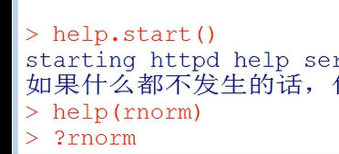

**Demo(image):等高热力图**

**Demo(colors)：颜色**

**赋值：**

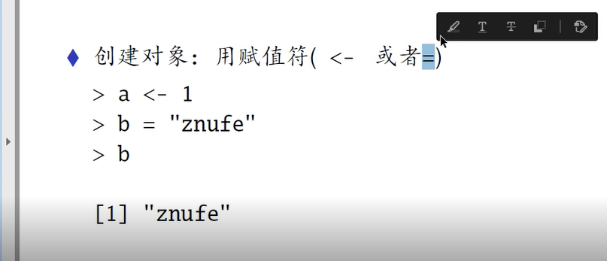

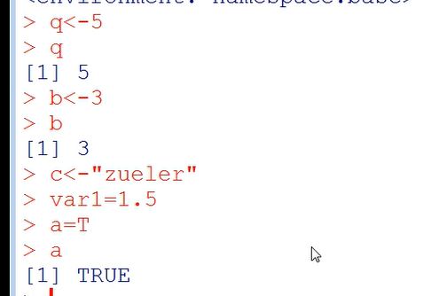

ls(): 已定义的变量名称

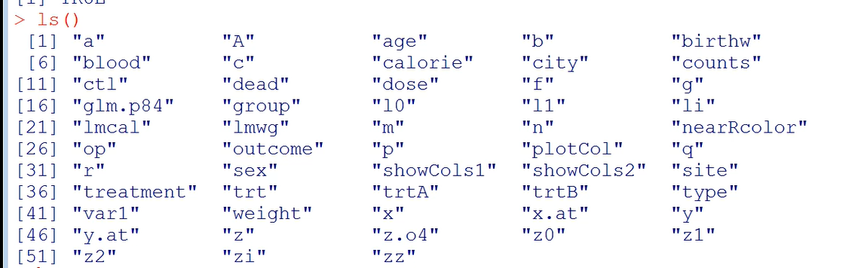

Ls(pattern=” “):调用满足pattern定义条件的变量

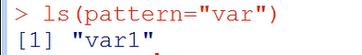

Ls.str(): 返回对象+数据类型+包括的数据

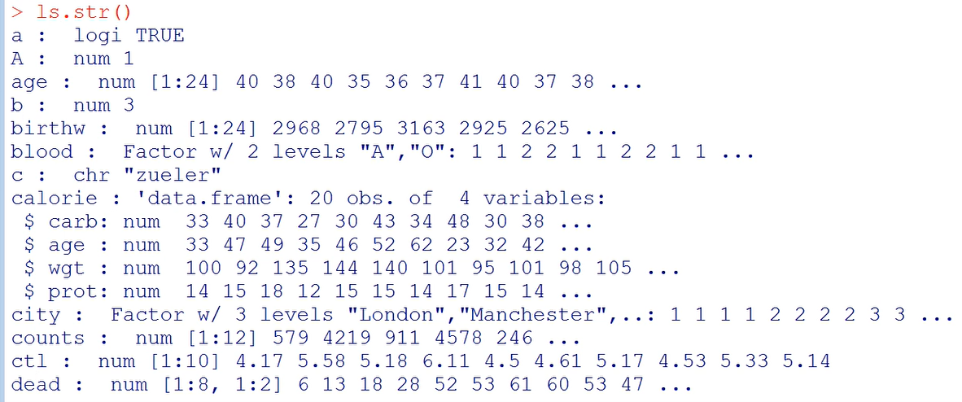

Rm(变量名)：删除对象

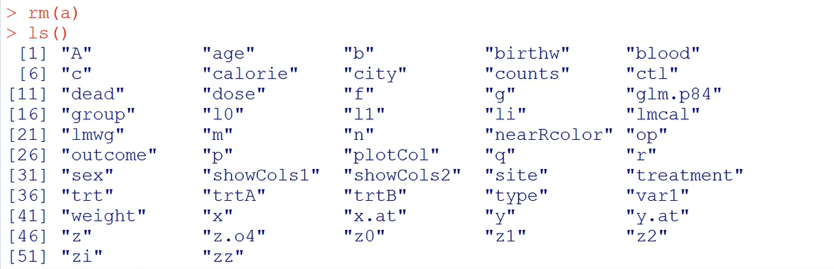

Rm(变量1，变量2)：同时删去两个变量

Rm(list=ls())

Ls()

删除所有已创建的变量

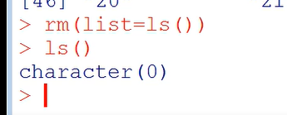

第二节：

**函数：**



**常见运算符：算术+比较+逻辑+其他**

算术：加减乘除幂

比较：……!=（不等于） ==(等于)

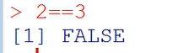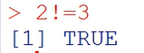

逻辑：与或非: & | !

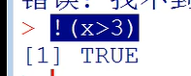(补集)

其他：赋值符<- =

提取符: $ :

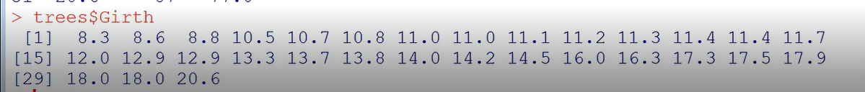

矩阵乘法：%*%

**包：一系列函数和数据集的集合**

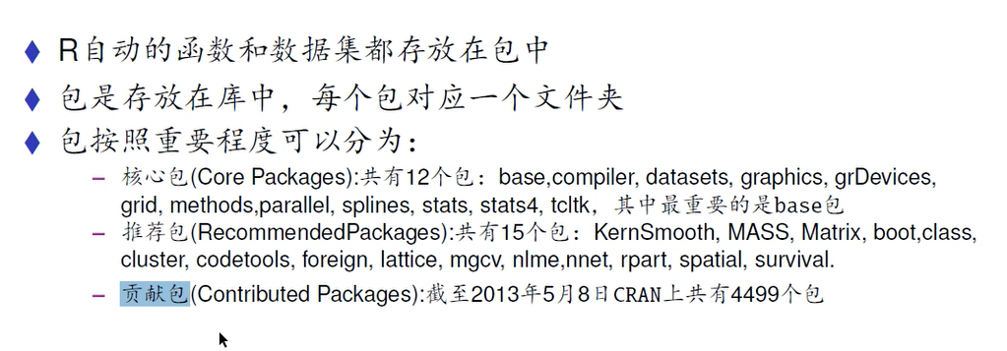

**核心包中的函数可直接使用：eg:rnorm**

**推荐报的函数:不能直接使用————要先加载（library）**

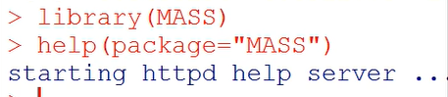

**贡献包：先安装再加载后使用**

Data():查看数据集

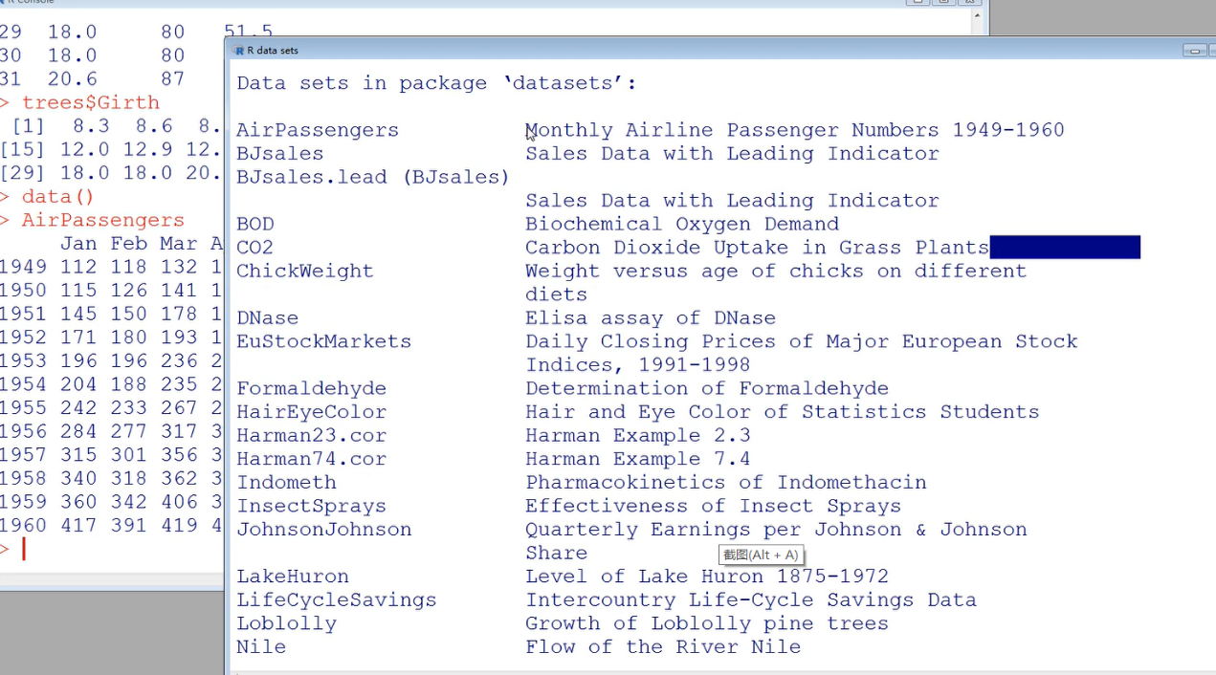

查看所有安装包

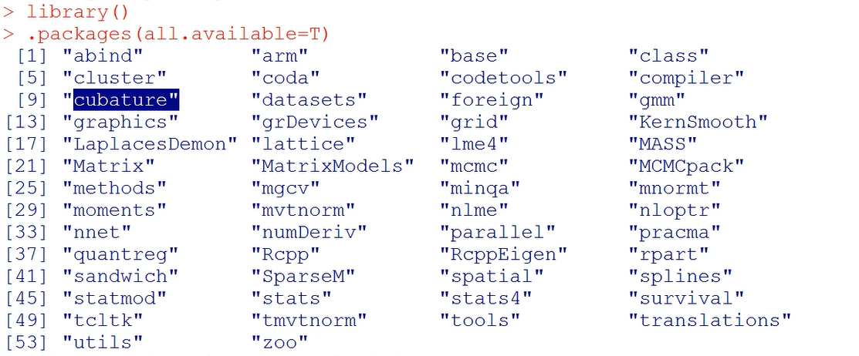

如何安装包：**install.packages（“ ”）**

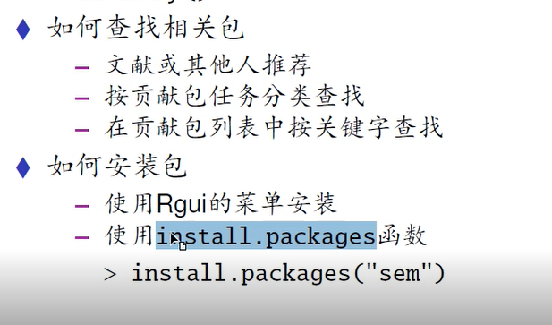

**更新+删除包：**

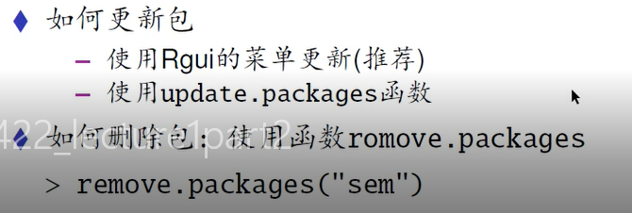

**Detach():不完全删除**

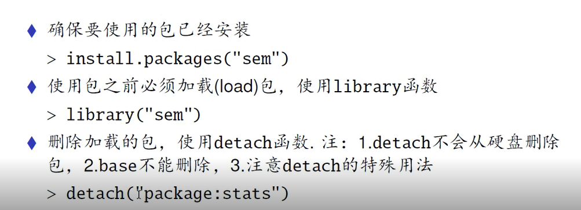

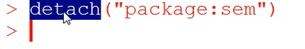

补充: data(package=”MASS”)

查看、调整内存:

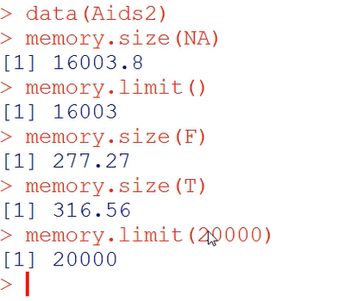

清理空间：

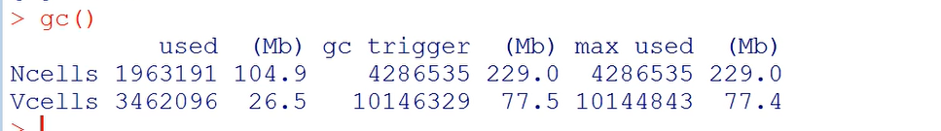

LECTURE 2 R的数据导入

1. 数据对象类型：

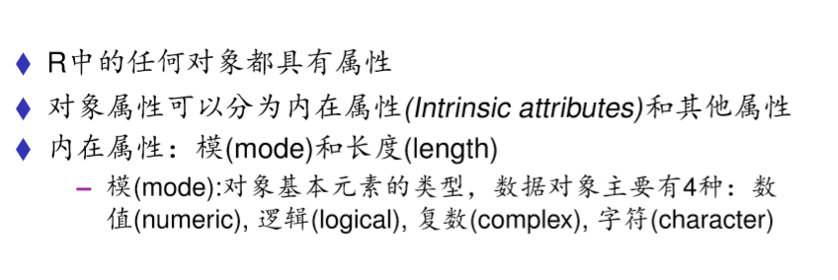

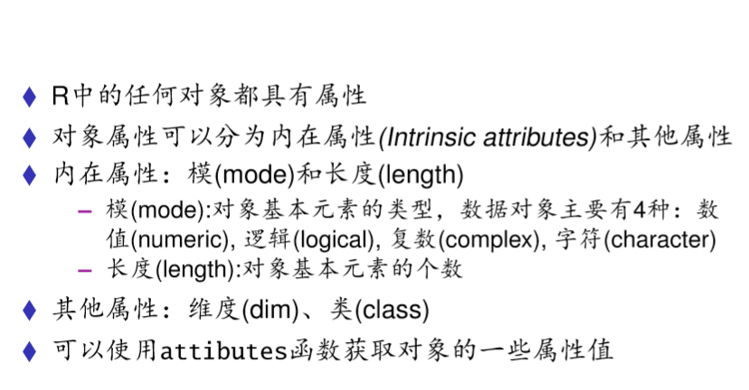

补充：mode(): 返回内存存储类型

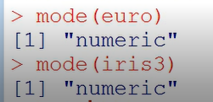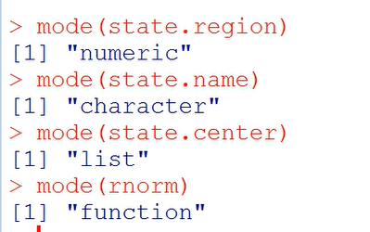

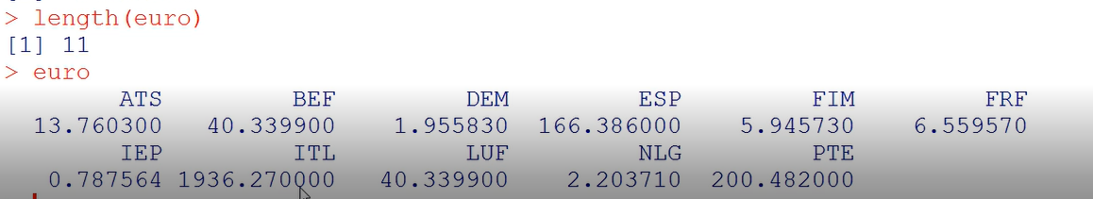

Length作用在矩阵：返回所有数据个数

作用在列表、数据框：返回分类的个数

Dim(): 向量不适用，返回矩阵、数组维度（行+列）、

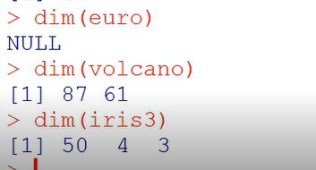

Class（）: 数据结构类型

Attributes():

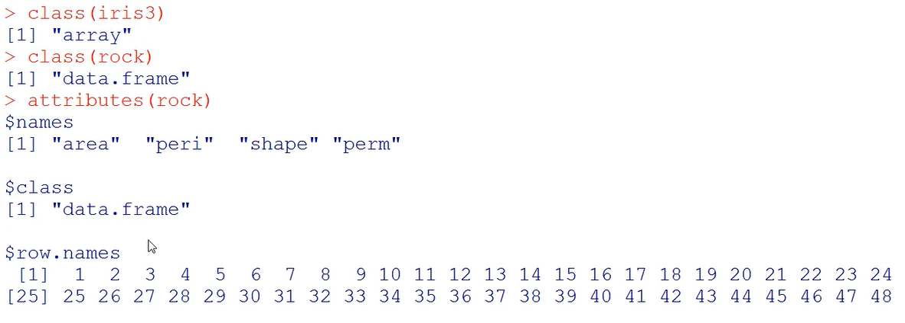

1. 数据对象的类型

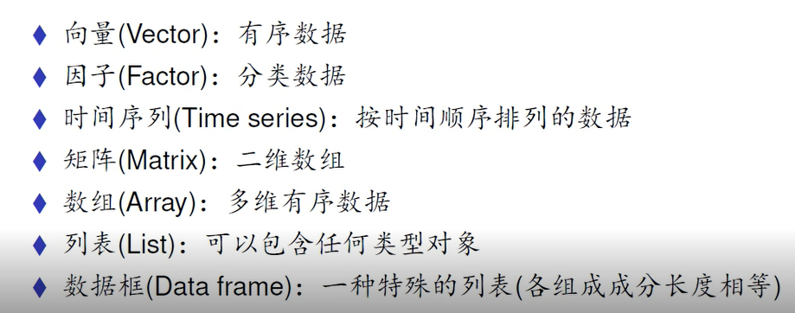

1. 向量：

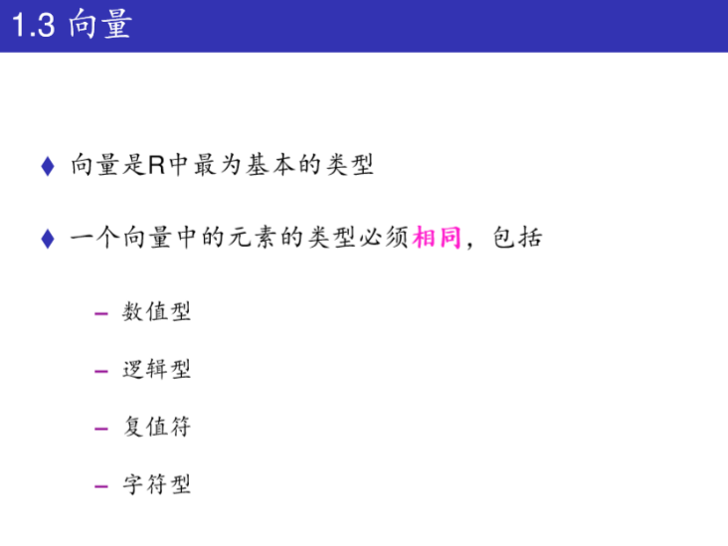

. 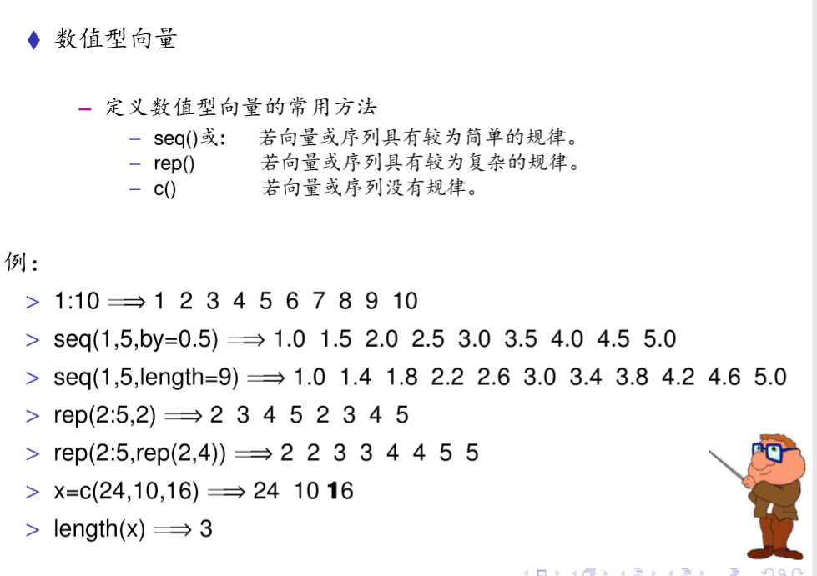

拓: seq(1,20,length=100) :等分成了99分

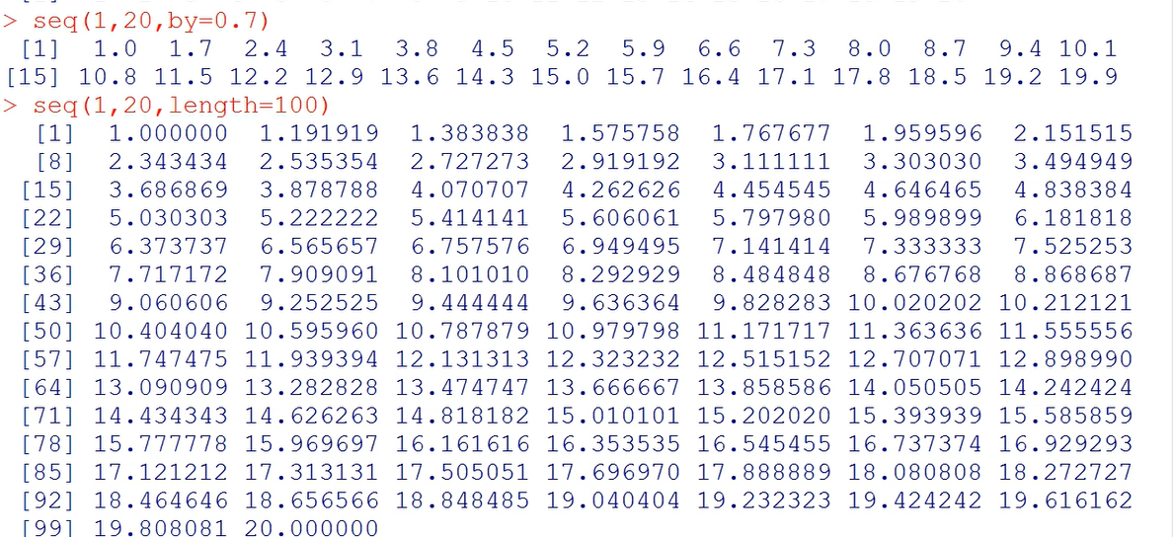

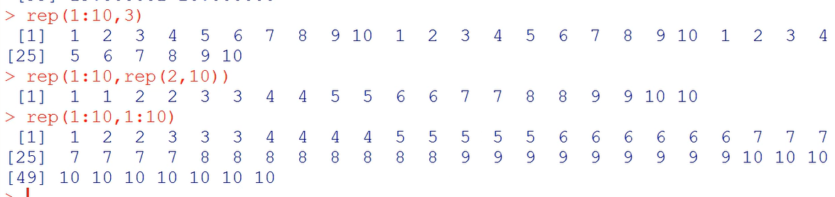



长度不等的向量相加：a被循环使用

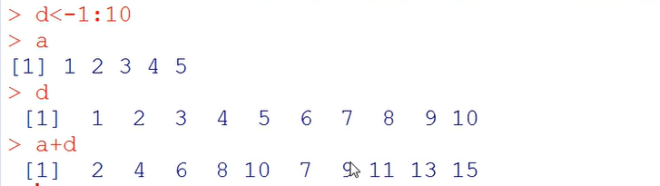

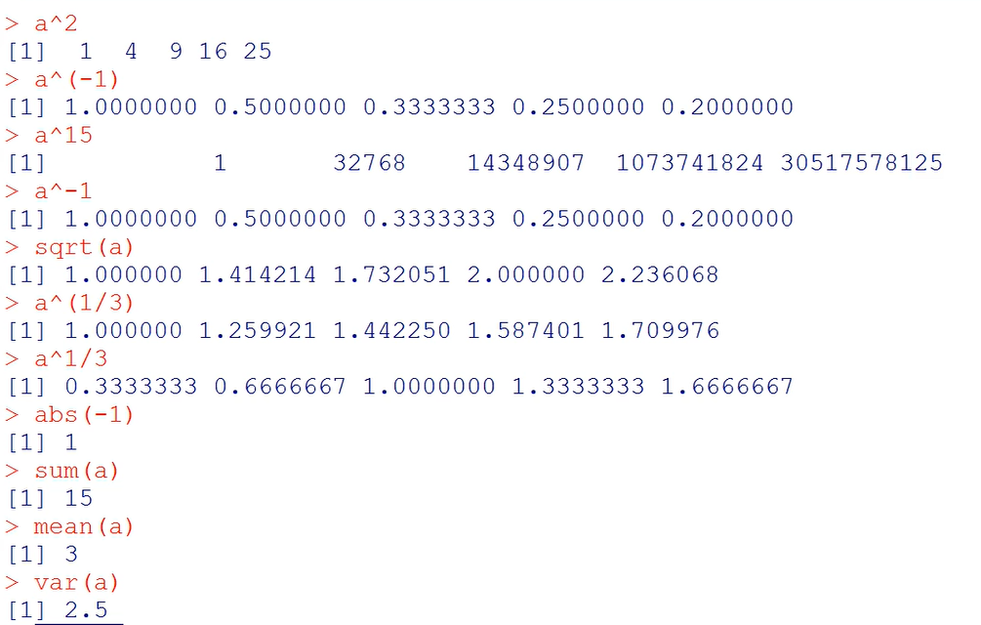

Var():样本方差

Sd(): 样本标准差

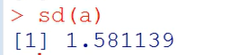

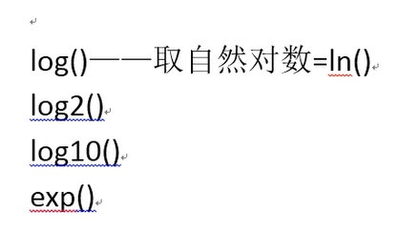

取整：

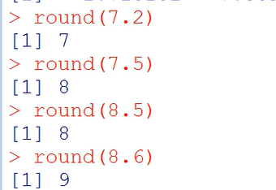

round(): 奇数0.5进1，偶数>0.5进1

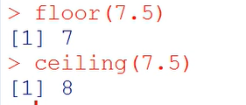

排序：sort(): 按升序或降序进行排序,返回排序后的结果

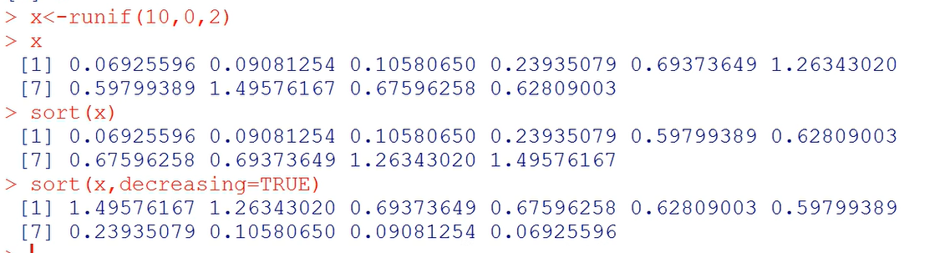

order(): 返回的是按照升序排序后的向量，在原向量当中的位置

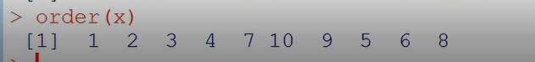

rank(): 返回的是原向量按照升序排序后在新向量中的位置

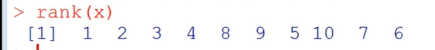

产生一个长度为n的零向量：numeric(n)

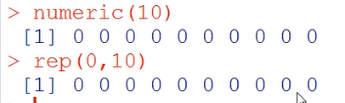

逻辑：

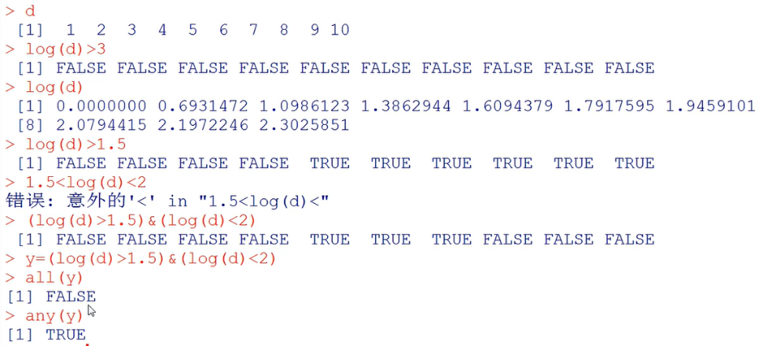

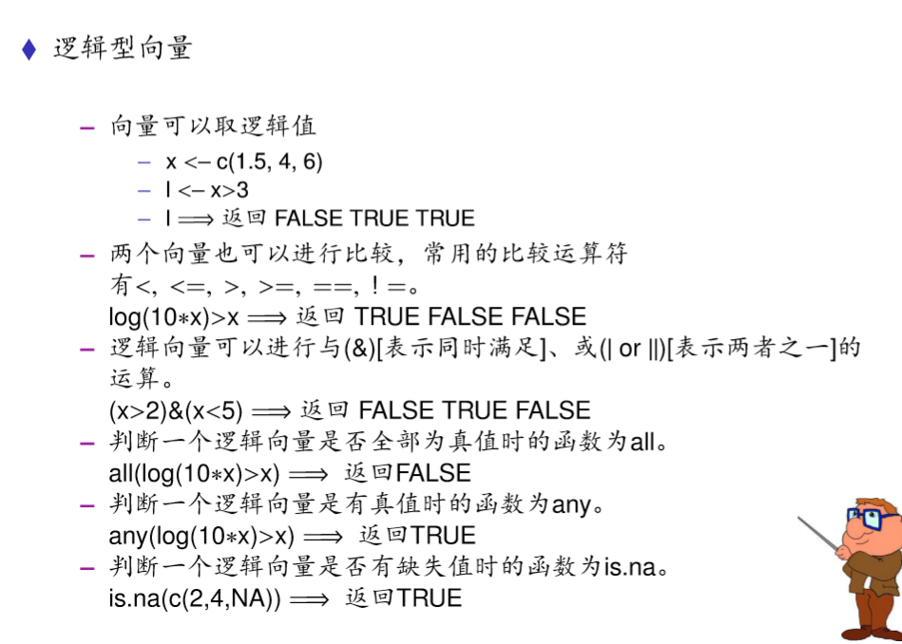

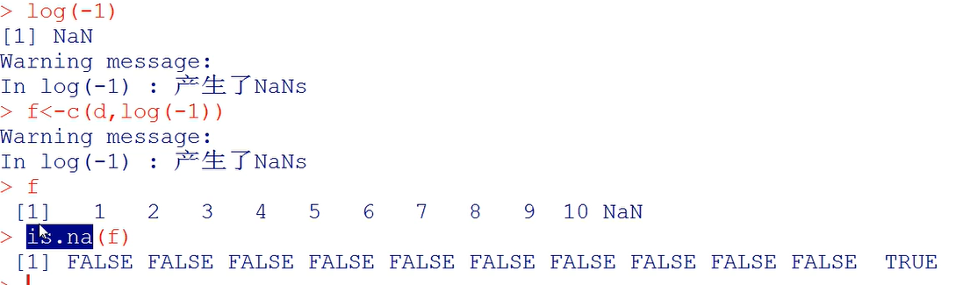

拓：去除Nan

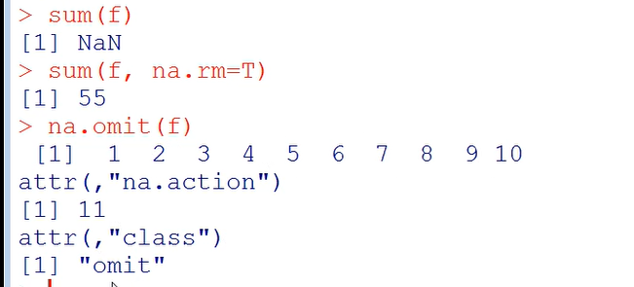

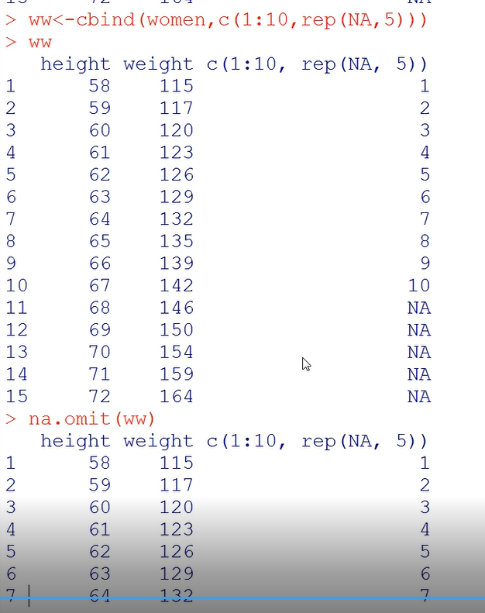

复数：

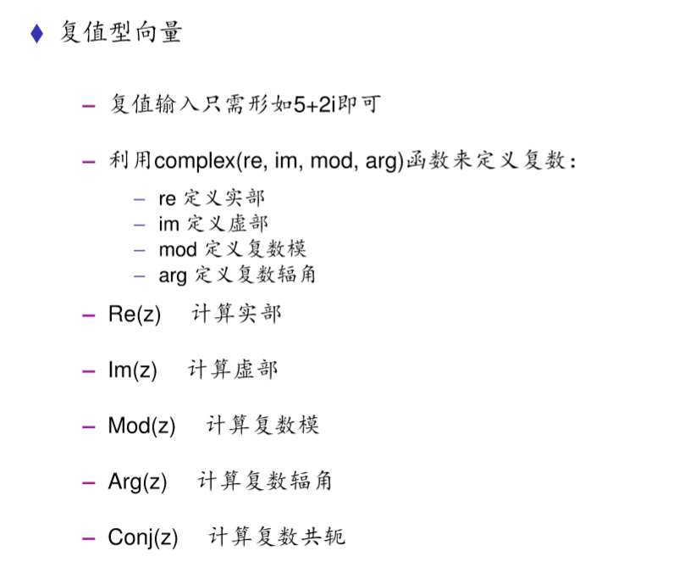

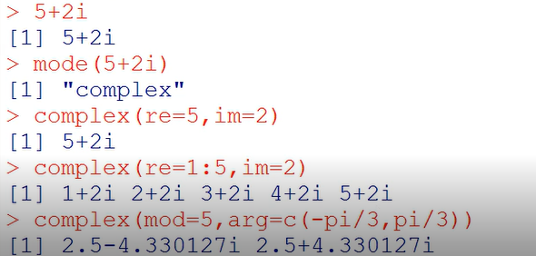

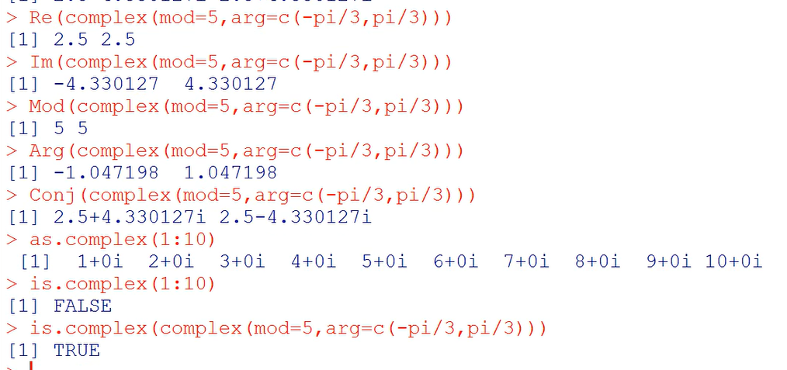

as.complex：强制把一个数值型向量转化为复值型 1->1+0i

is.complex: 判断一个向量中的元素是否为复值型

字符型

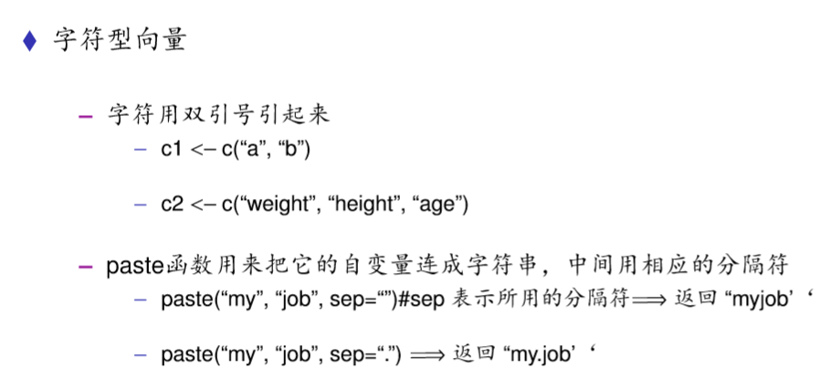

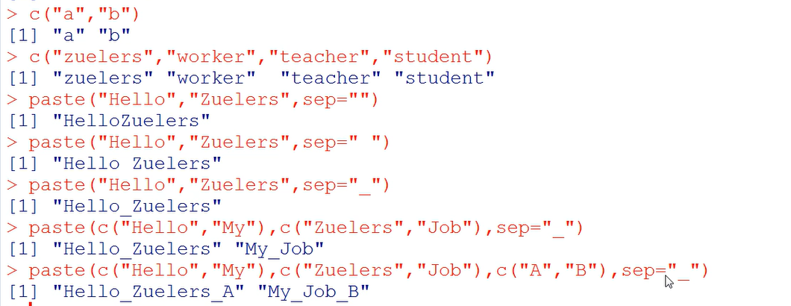

向量下标运算

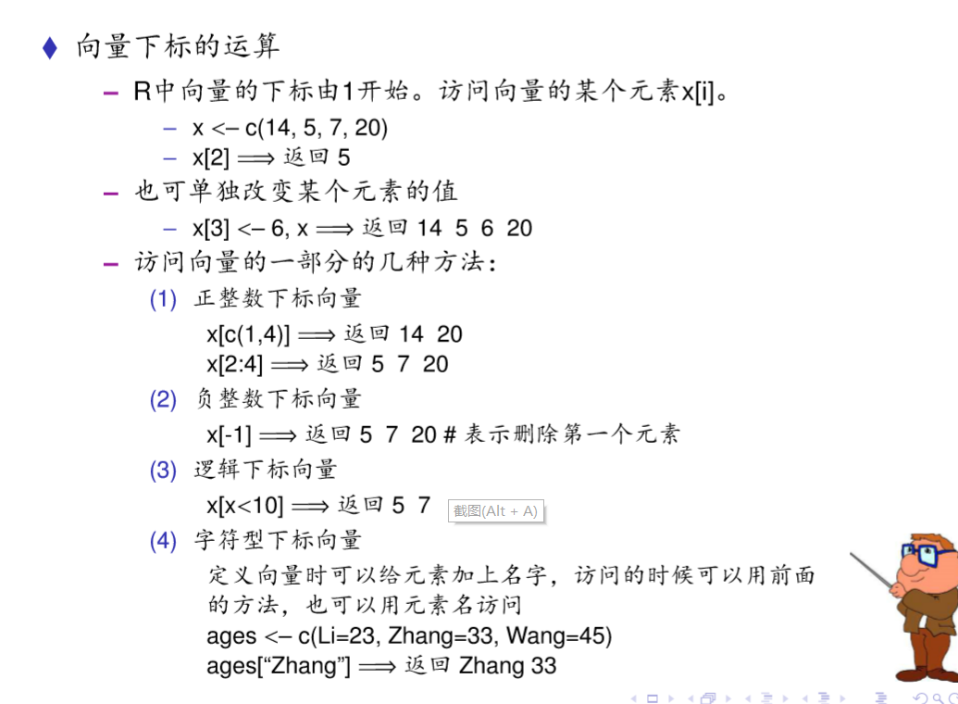

强制改变

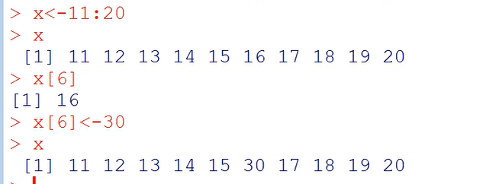

把长度为10的向量变为长度为11

X<-1:10

X[11]<-9

整体替换

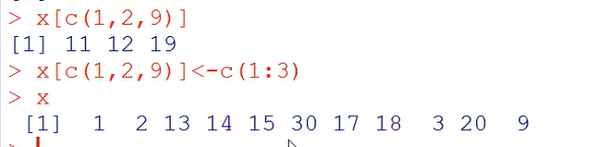

剔除元素

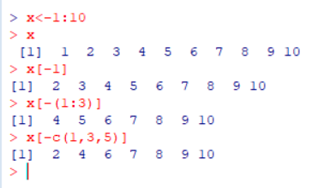

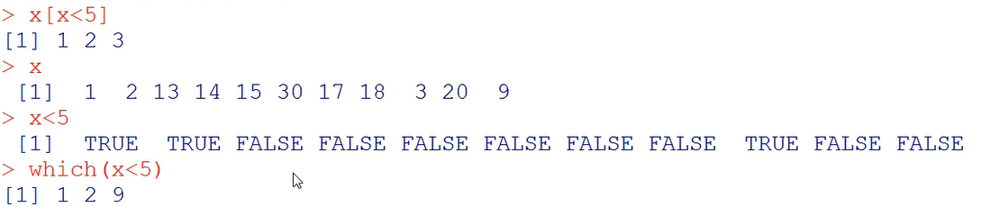

对象有名字时提取方法不唯一

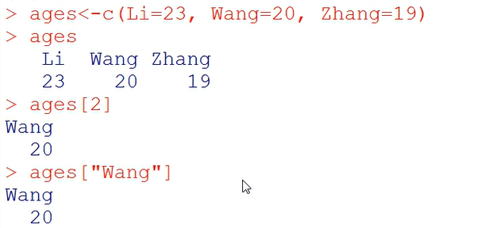

因子

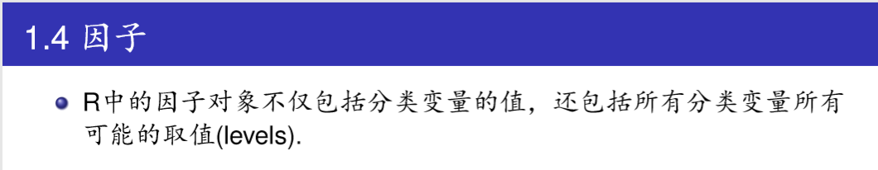

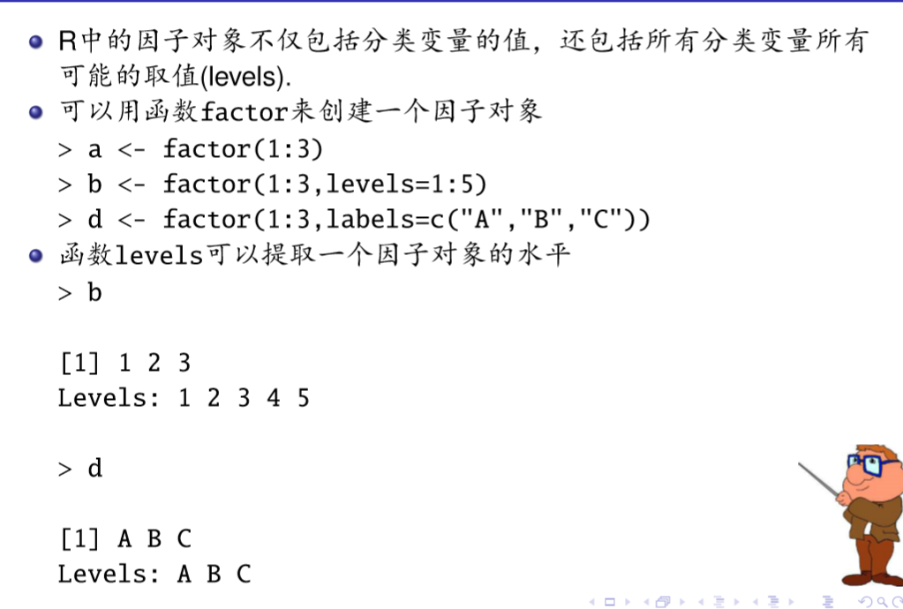

默认情况下有几个不同的数分成几类

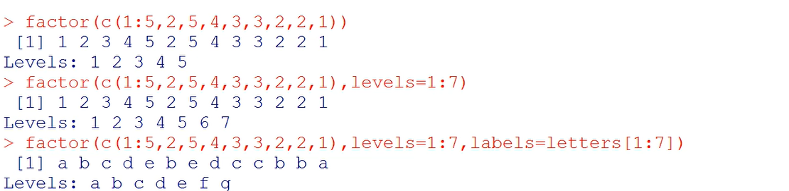



有序分类

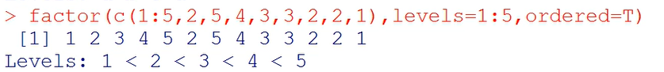

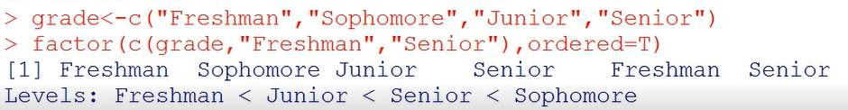

对字符型：默认按照字母顺序进行排序（以此类推）

人为设定（labels=grade）

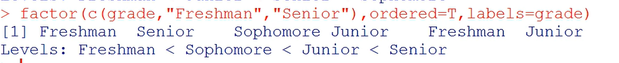

拓: gl():创建一个有规律的因子向量

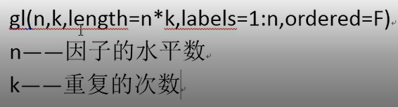

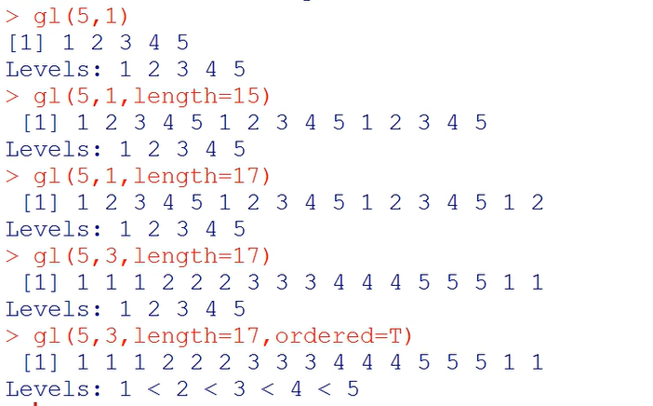

时间序列

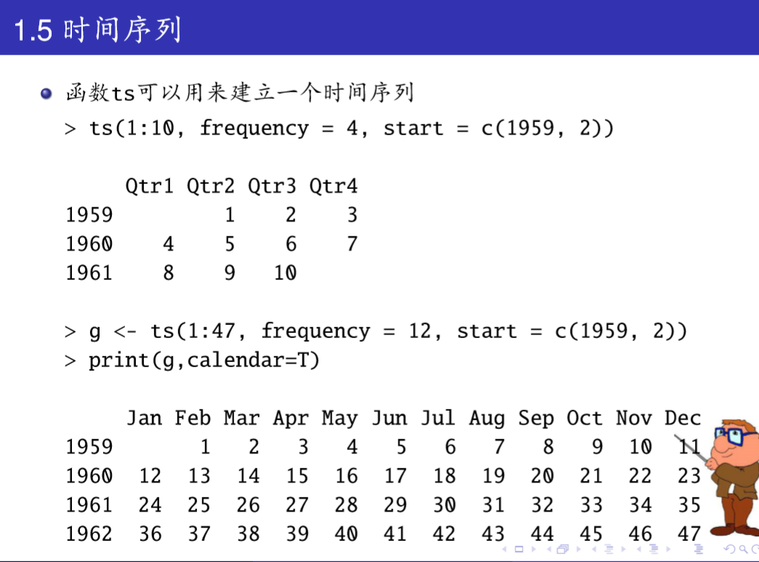

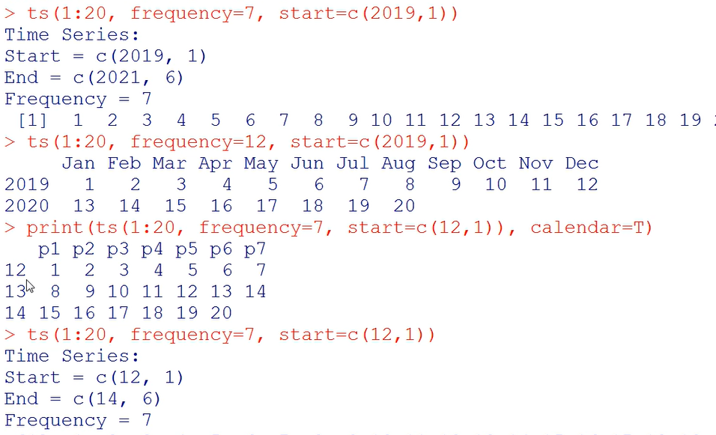

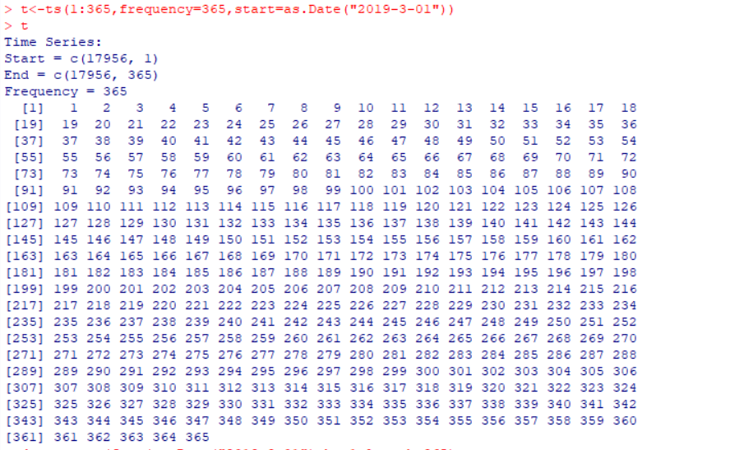

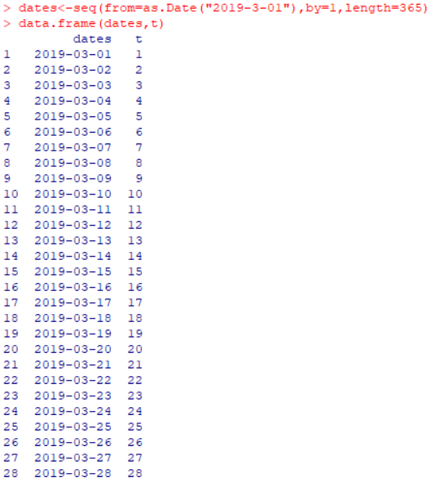

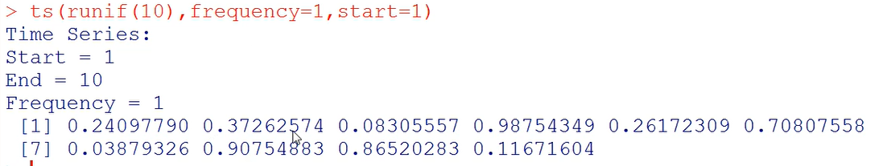

矩阵与多维数组

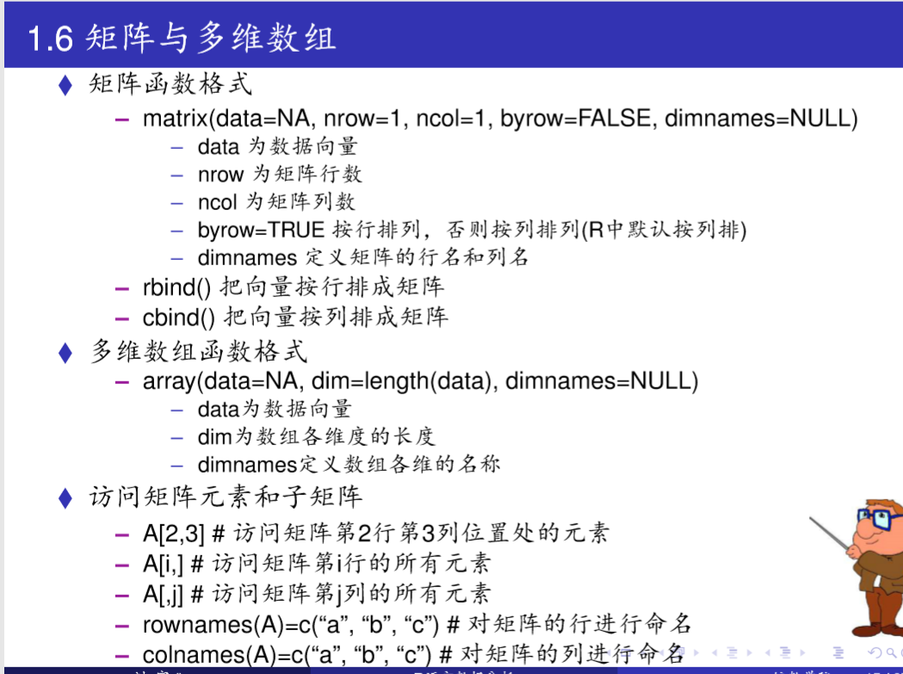

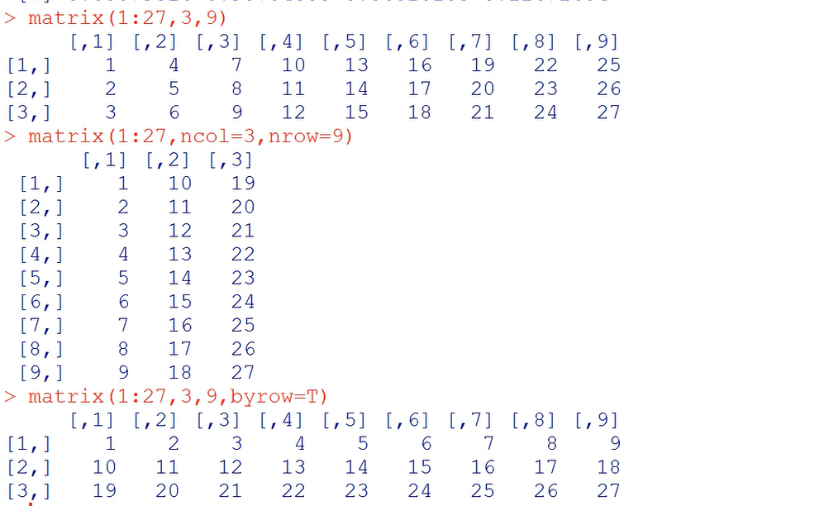

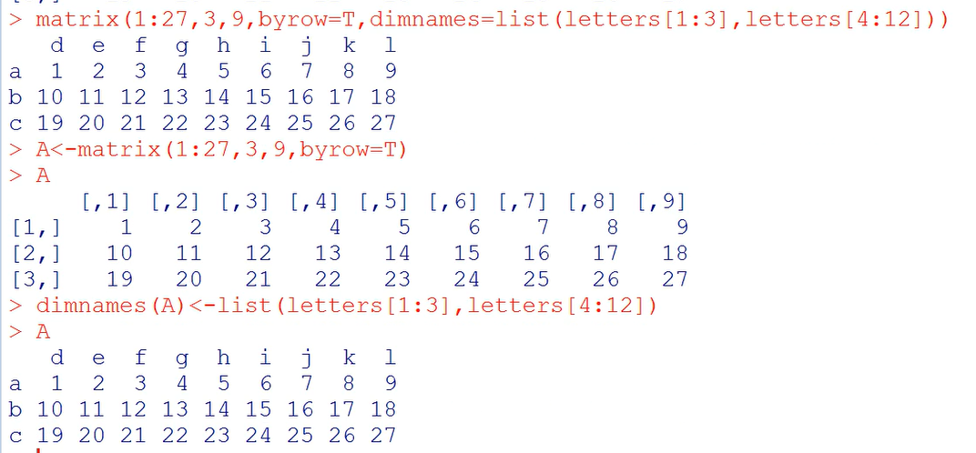

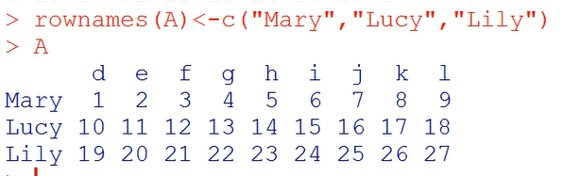

Rbind：列数相同，按行拼接

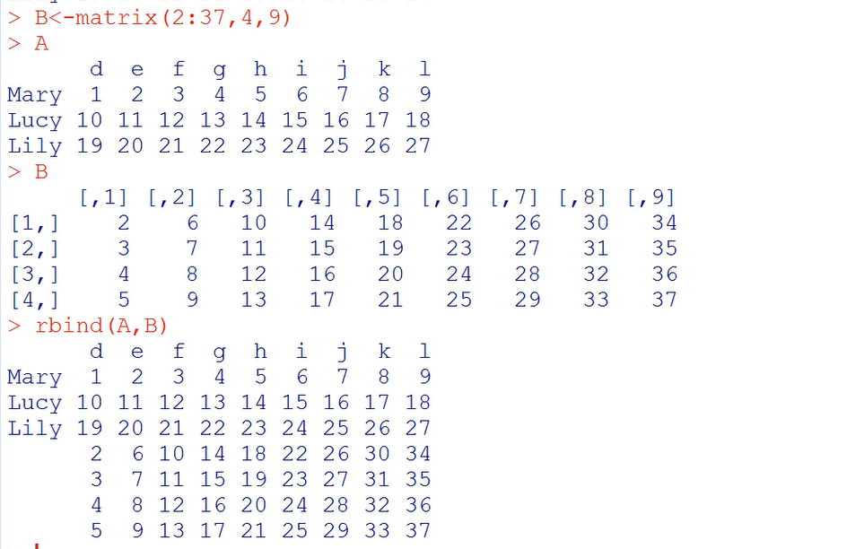

Cbind：矩阵行数相同，按列拼接

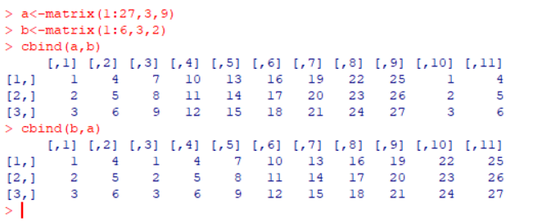

提取矩阵元素

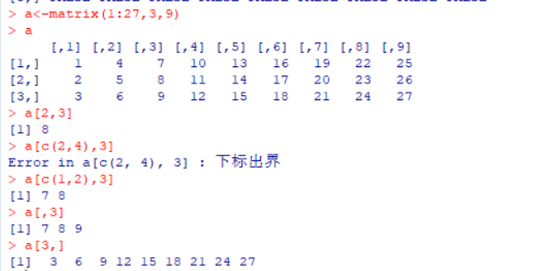

删除矩阵元素

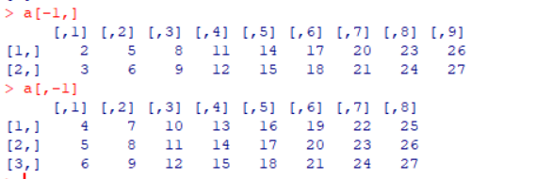

as.vector() 矩阵转化成向量



as.matrix() 向量转化为矩阵

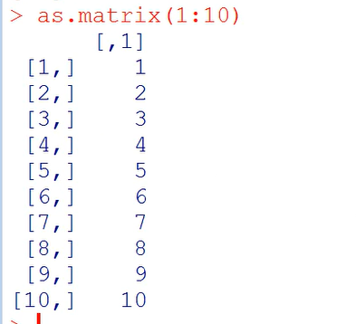

矩阵四则运算

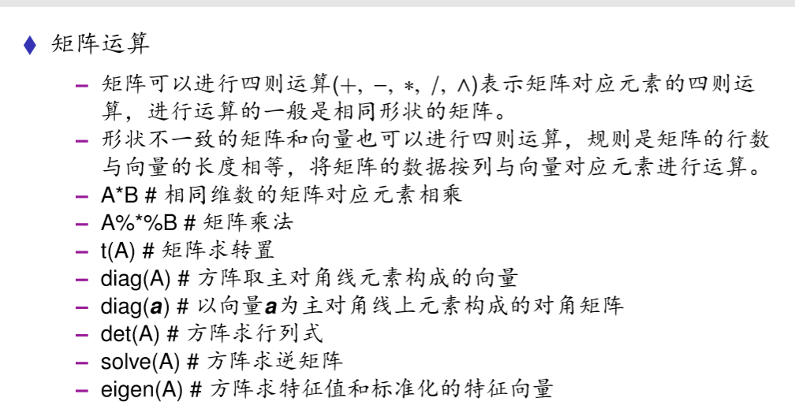

矩阵与向量相加：按列循环相加

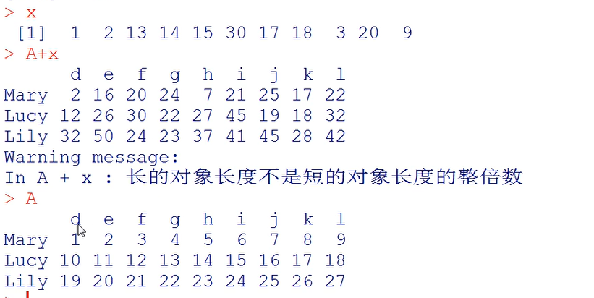

矩阵乘法：前一个矩阵的列数要和后一个矩阵的行数相同（%*%）

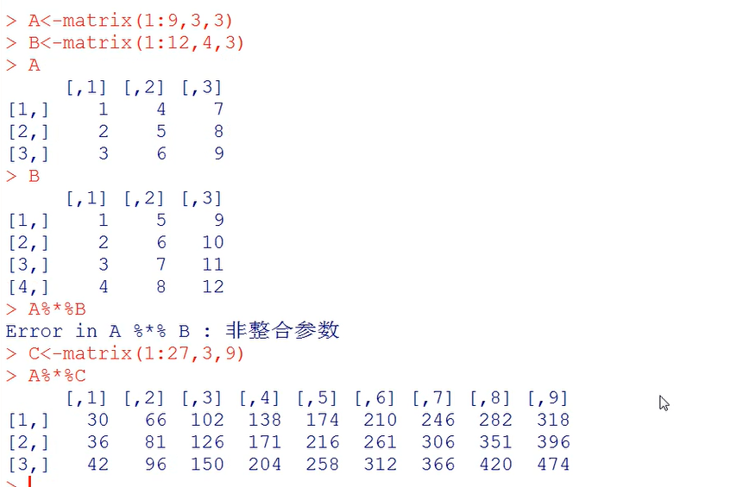

矩阵的转置  
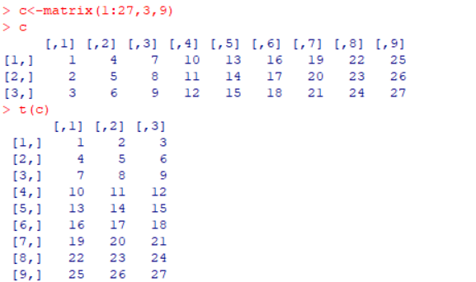

求方阵的行列式、逆

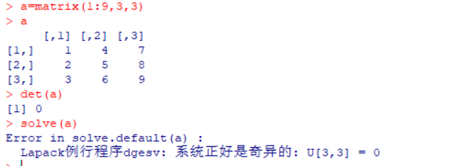

Diag()

apply()函数

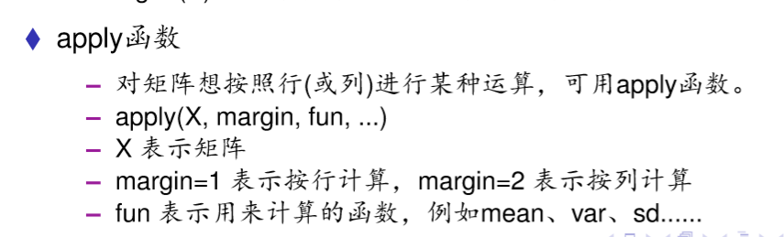

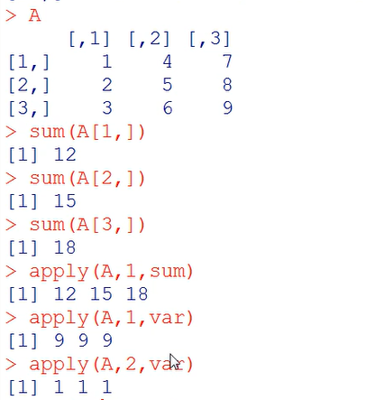

其他用法：

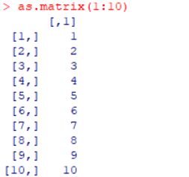

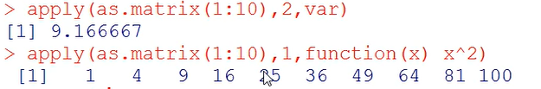

多维数组函数

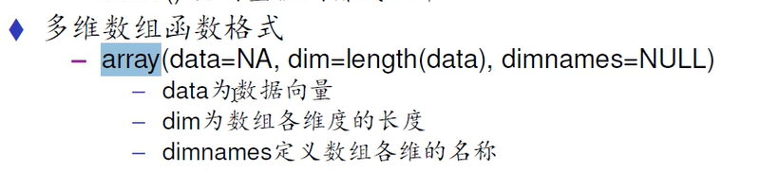

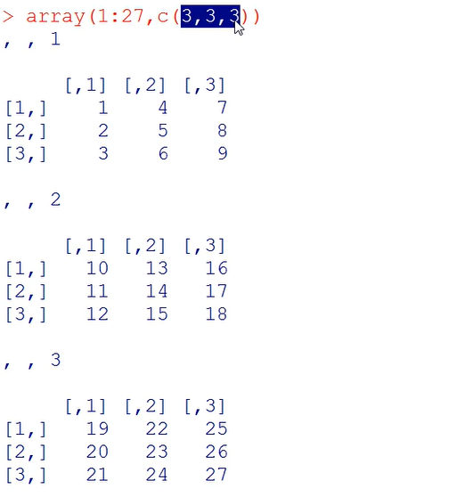

dim(iris3)

50(行数) 4（列数） 3（品种数）

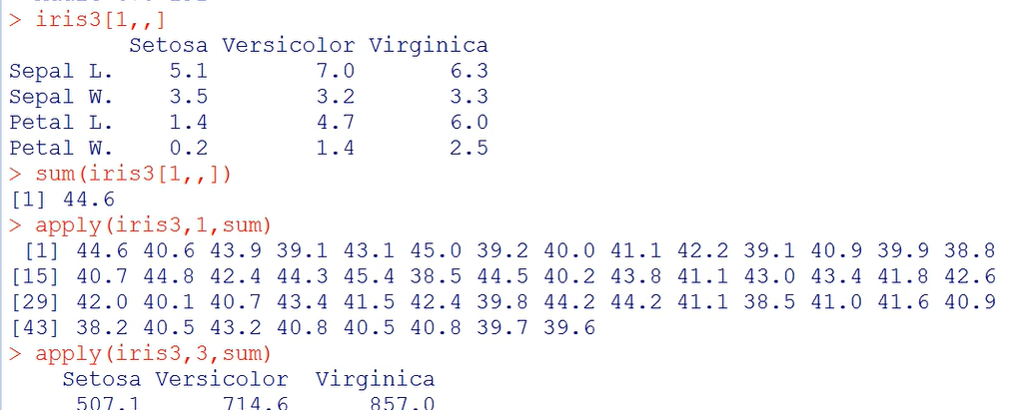

列表与数据框：list

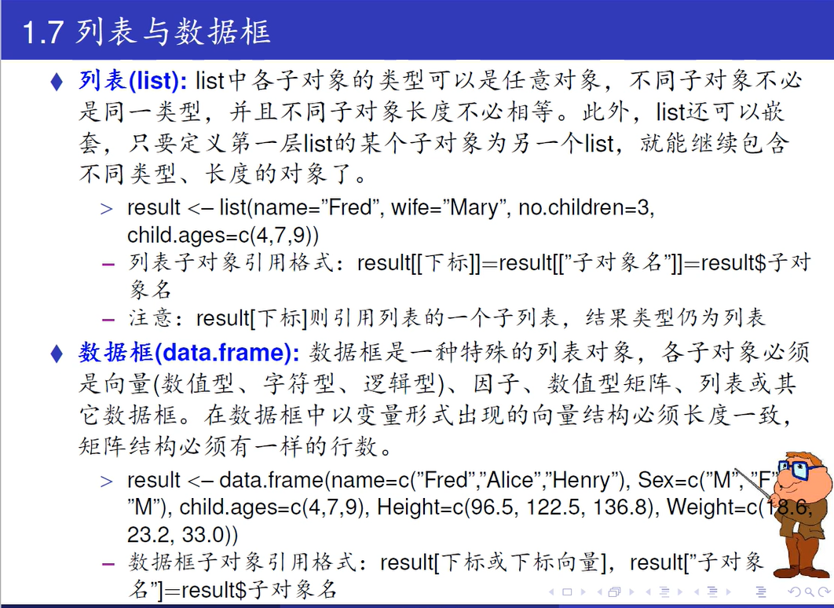

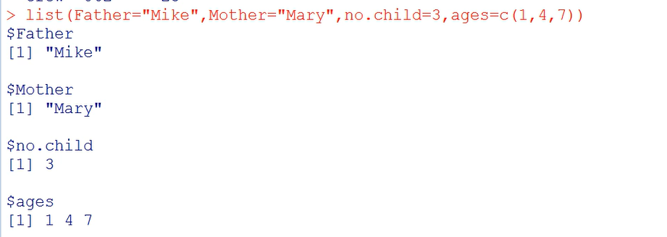

多个单词之间不要用空格连接

列表当中嵌套子列表

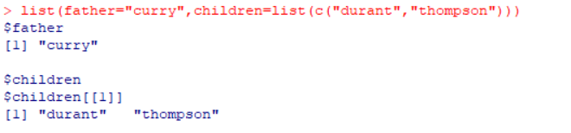

提取列表中的元素 美元符号

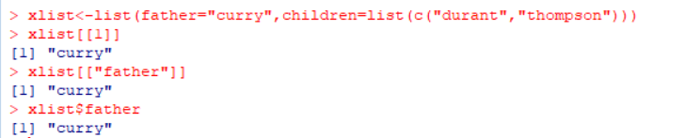

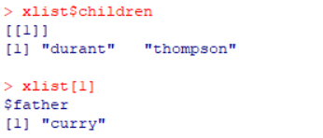一对中括号：返回列表

拓展：names（）

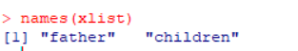

Data.frame():

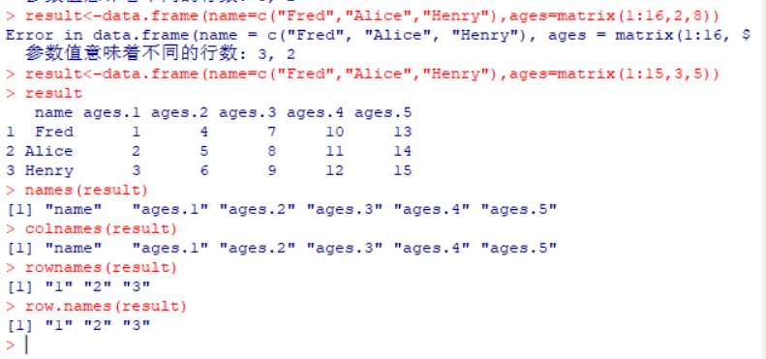

读取外部数据

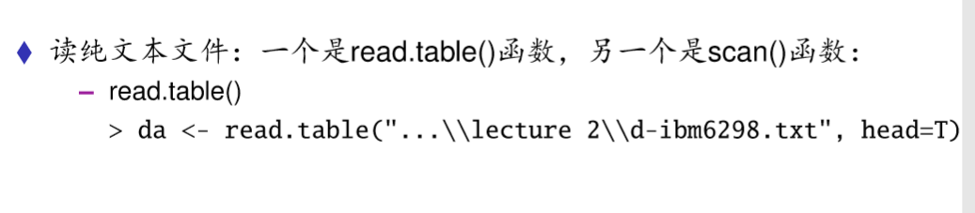

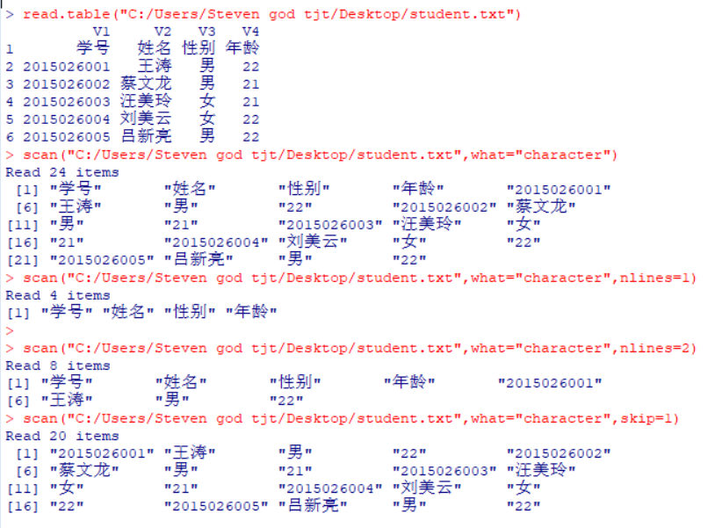

按列表读取

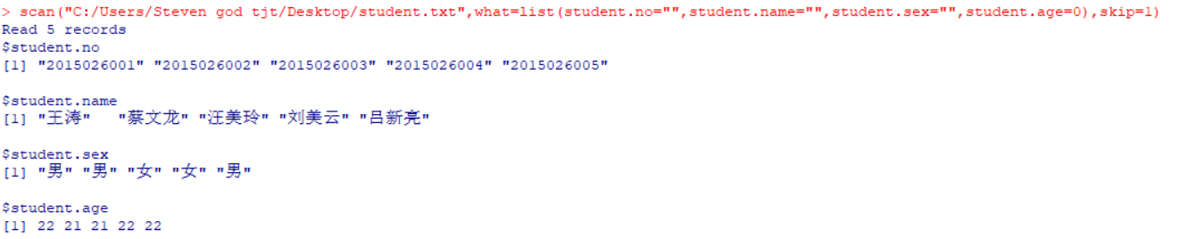

读取xls文件

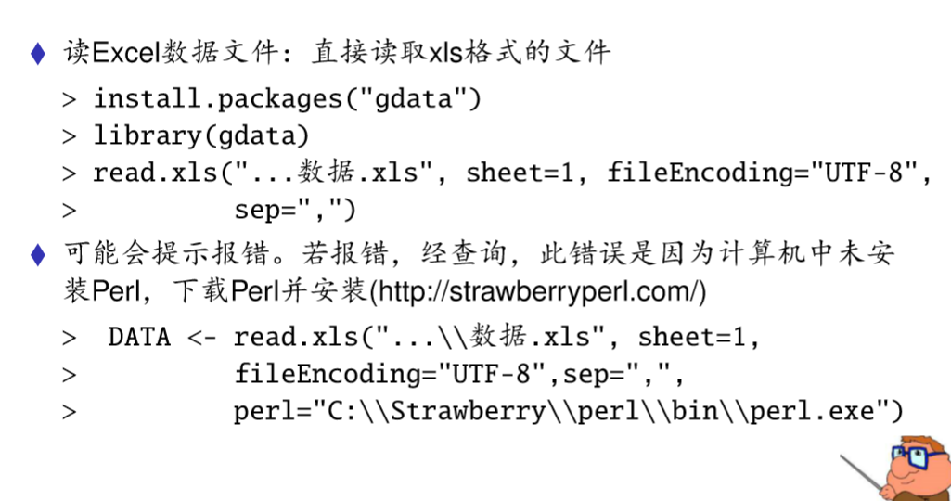

读取Csv（更加通用）

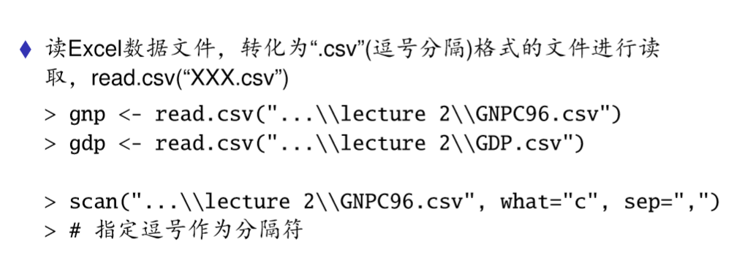

读取其他形式文件：

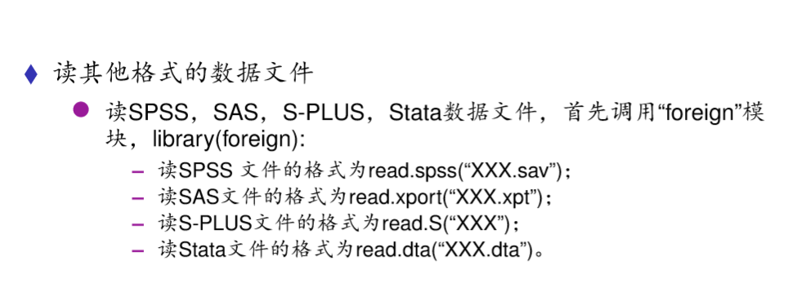

Write函数保存文件



（3）写出导入GDP.xls的第二个子表并删除掉有缺失值年份之后的数据集：na.omit()

data<-read.xls("C:/Users/TEMP.LAPTOP-6AHCJB2H/Desktop/GDP.xls",sheet=2,fileEncoding="UTF-8",sep=",",perl="C:\\Strawberry\\perl\\bin\\perl.exe")

> god=na.omit(data)

> write.csv(god,file="C:/Users/TEMP.LAPTOP-6AHCJB2H/Desktop/god.csv")

显示数据类型

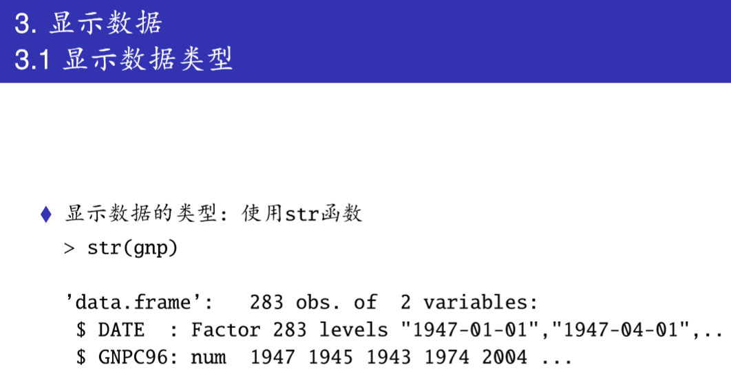

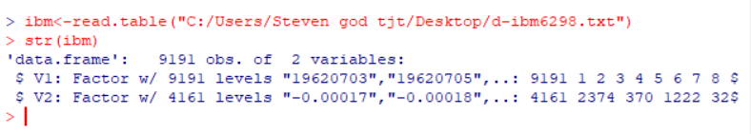

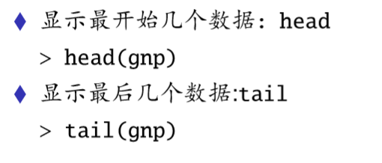

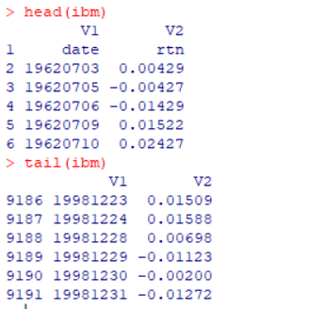

修改数据

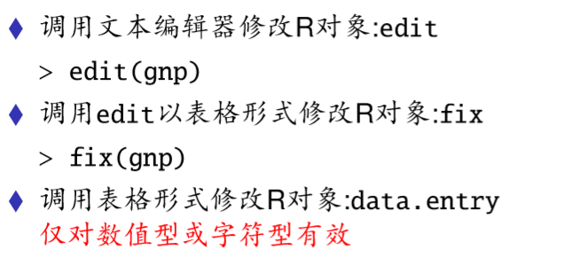

Edit：原数据集并没有被修改

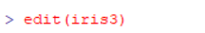

Fix：不仅做了修改，而且替换了原来的数据集

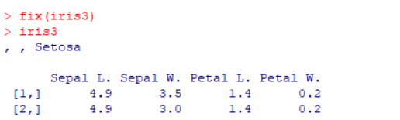

Data.entry: 数据集中不能既含字符型又含数值型

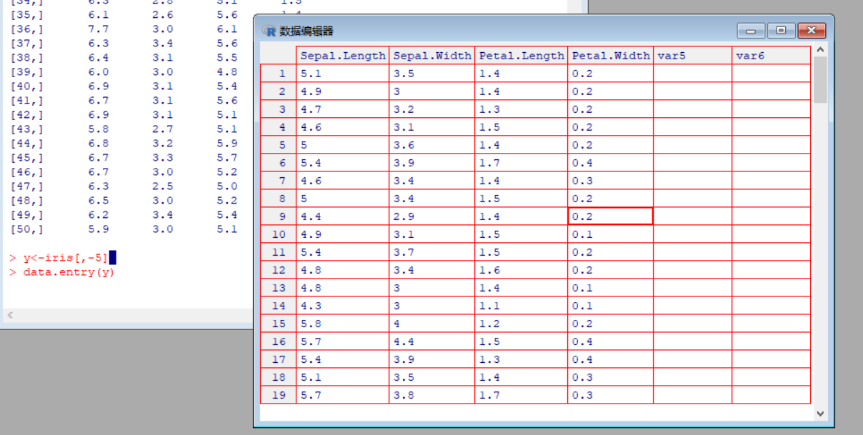

**Lecture3 R编程基础**

控制流

If

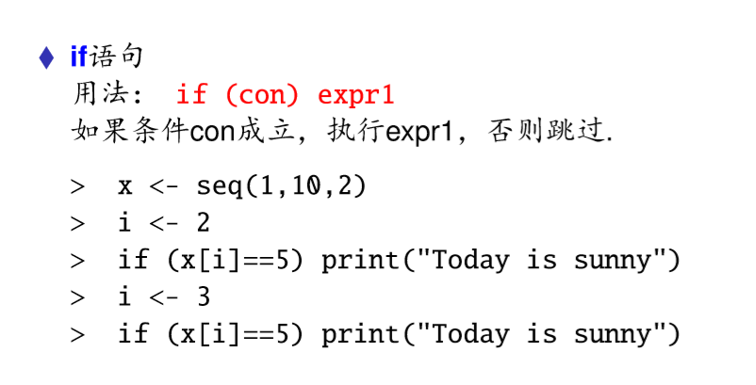

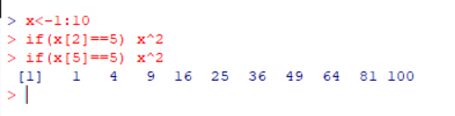

If else

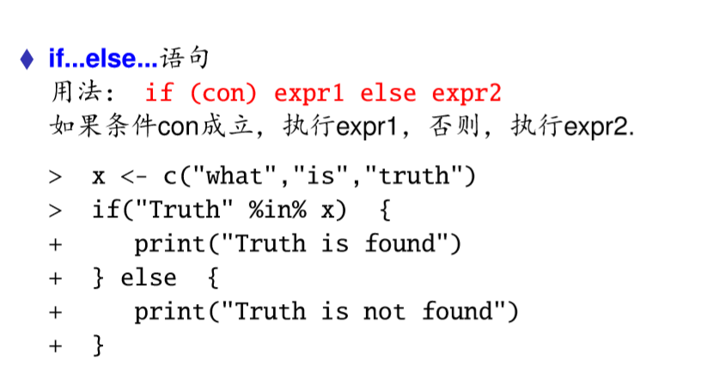

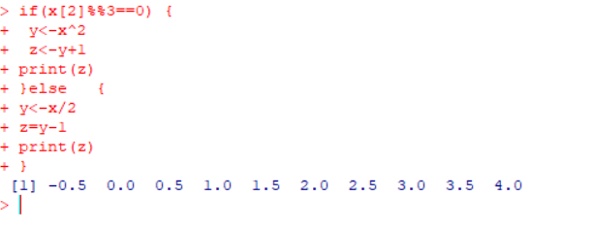

If ……else if ……else……

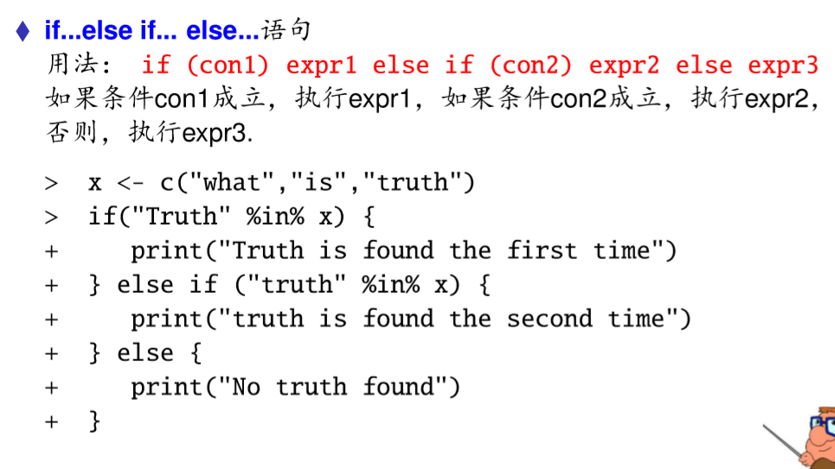

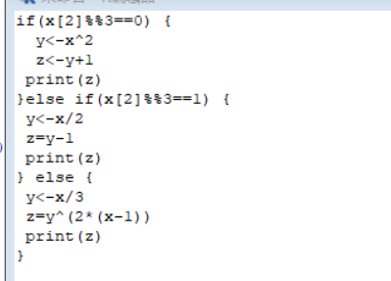

Ifelse 相当于if ……else……的向量化

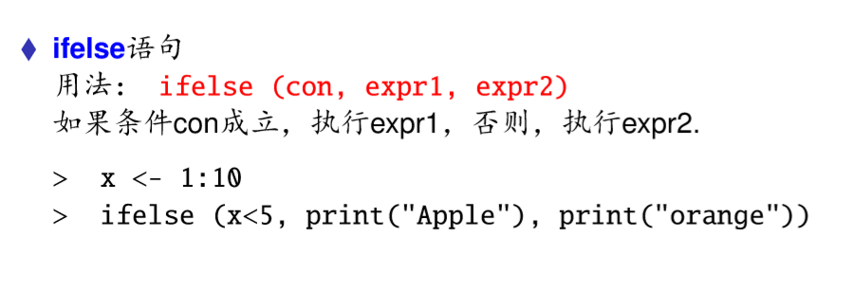

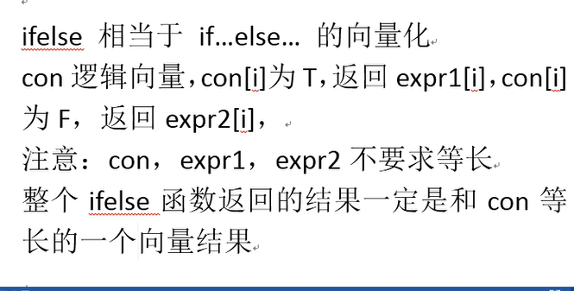

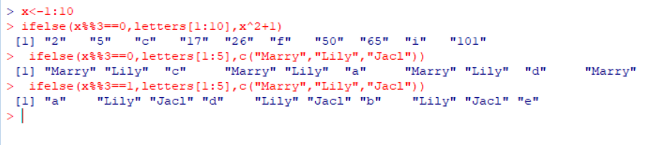

Switch

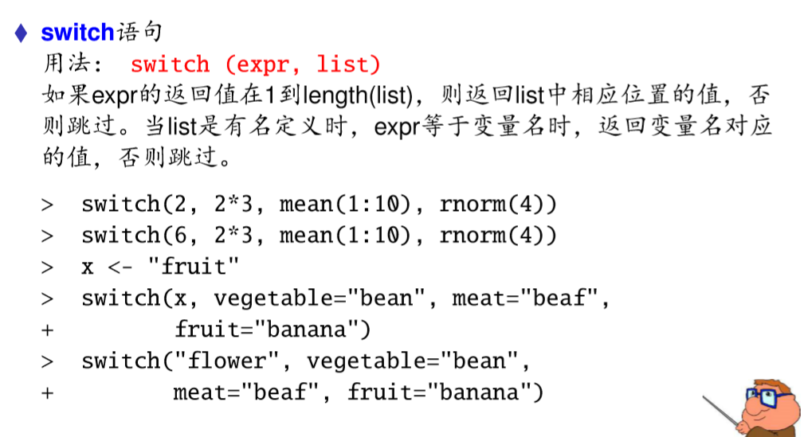

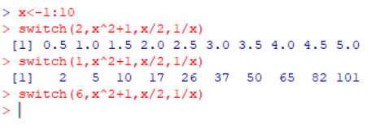

#3.4

#将一个整数值赋给x，利用switch函数在"R","软","件","介","绍"中进行选择

x=3

switch(x,"R","软","件","介","绍")

for语句

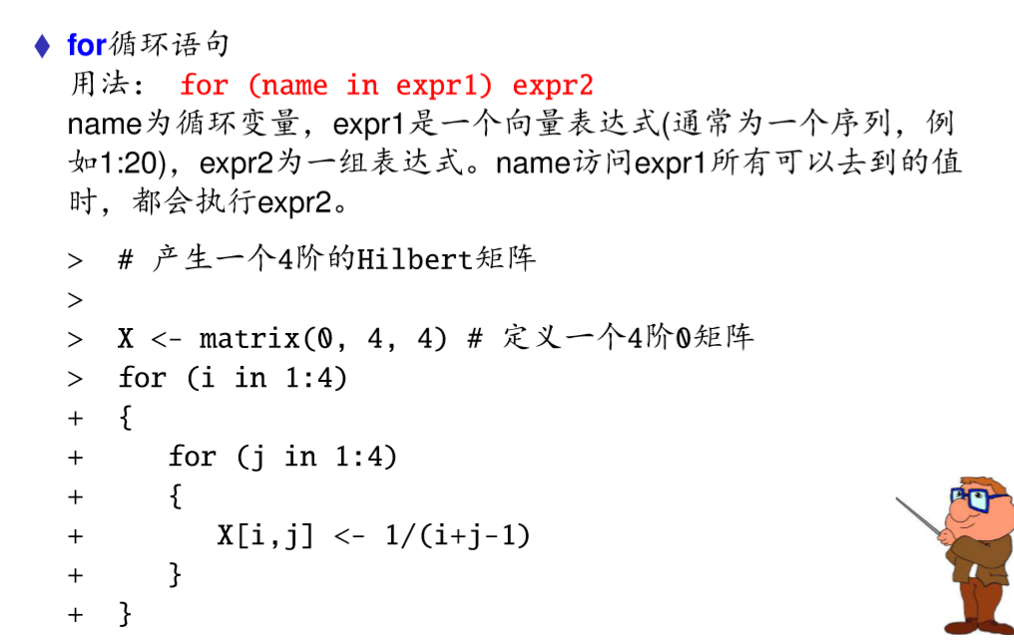

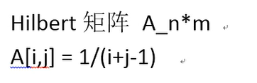

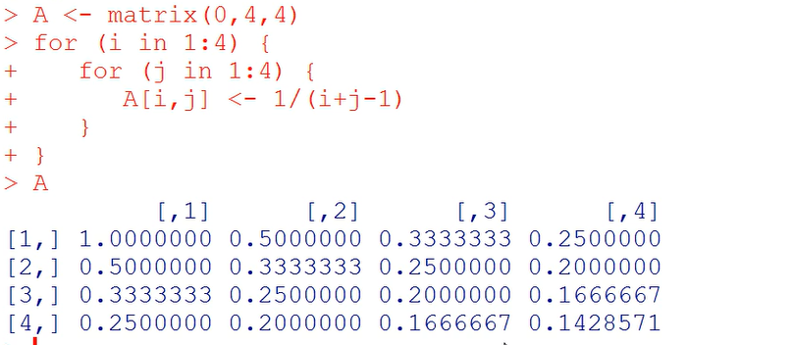

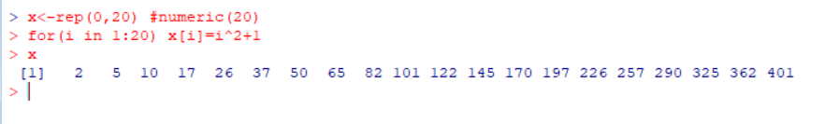

编写乘法口诀

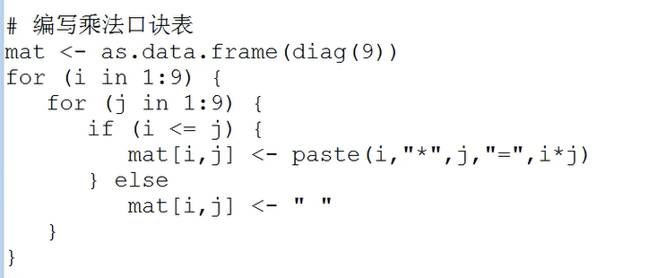

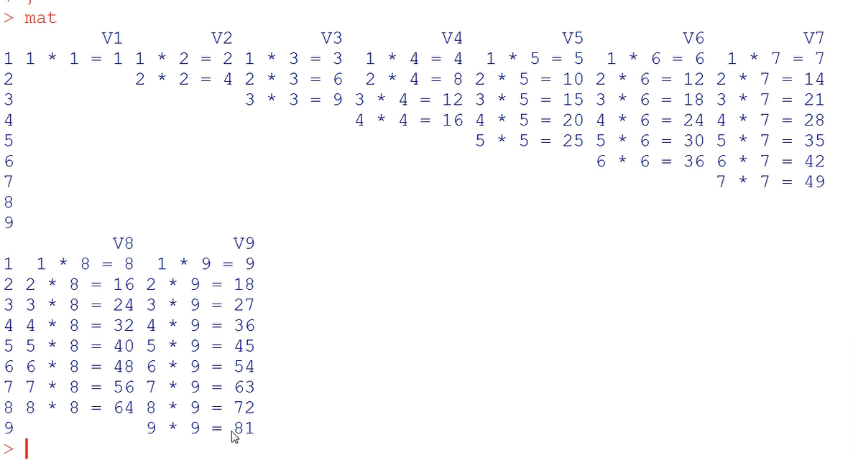

While语句

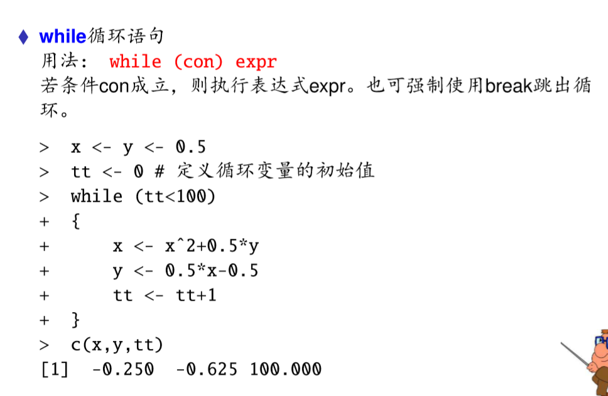

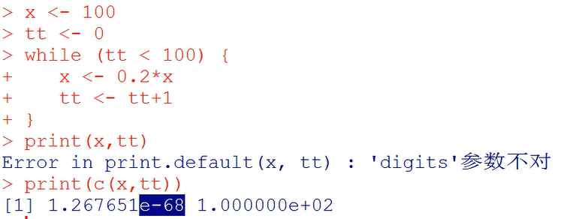

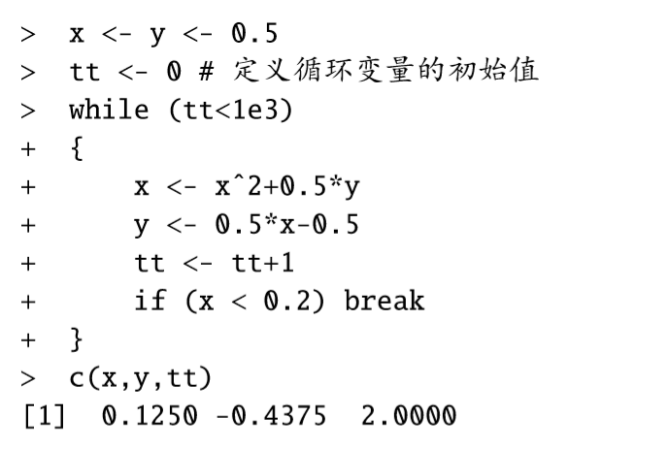

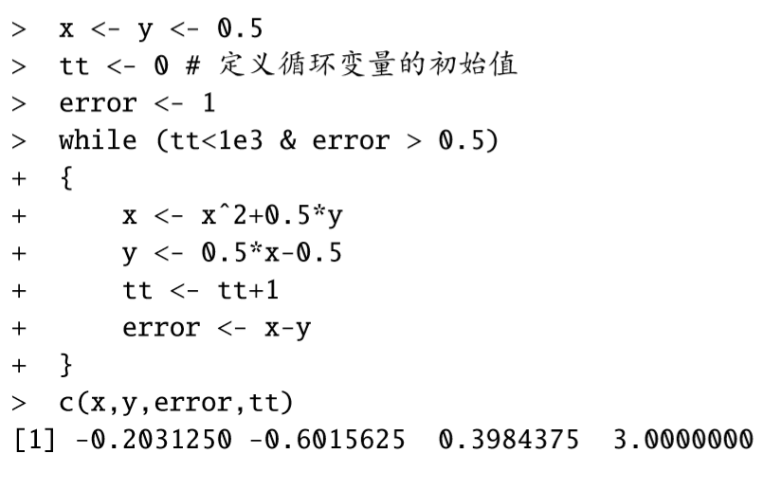

Repeat

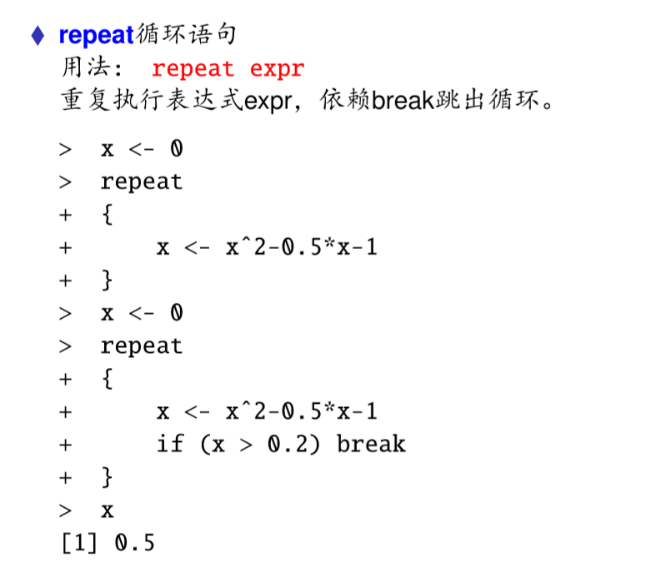

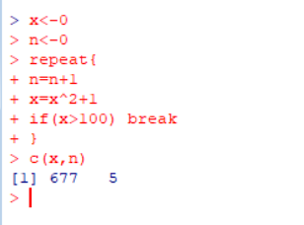

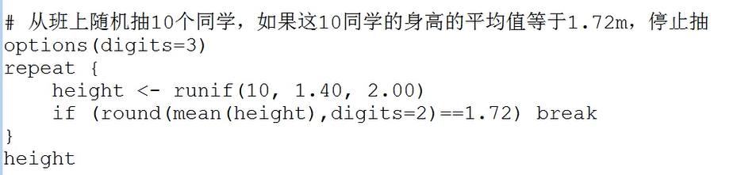

Digits=3：保留三位小数

Runif（个数，最小，最大）

Round：取整

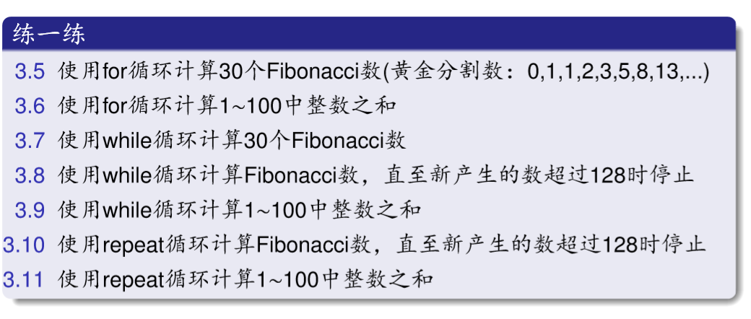

Apply类

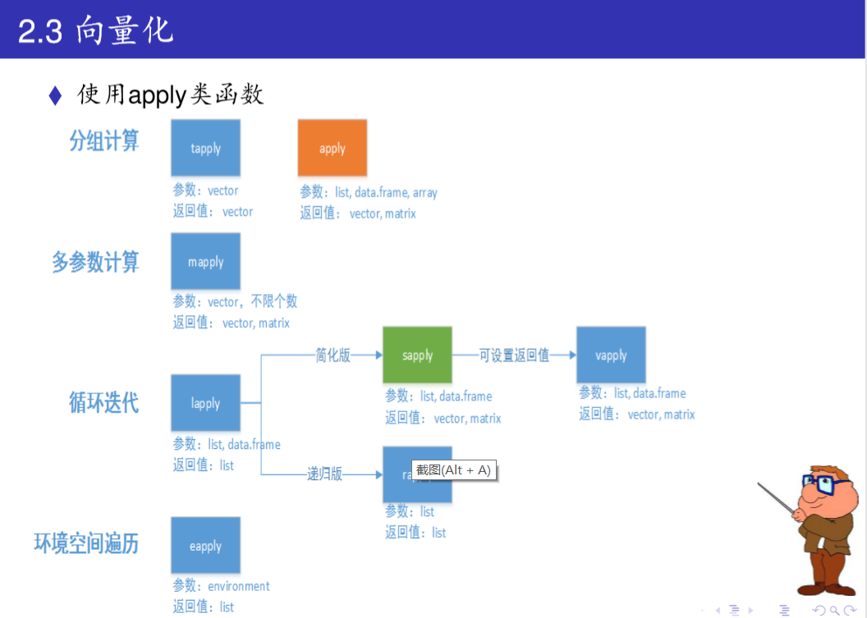

Lapply（dataset，fun）：以列表形式输出

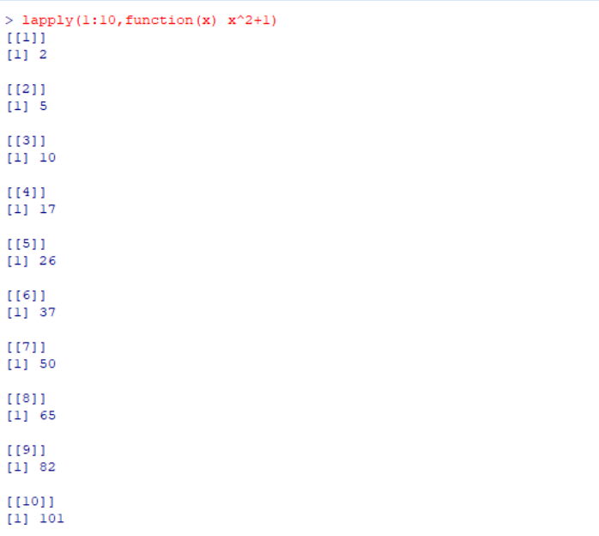

作用于列表

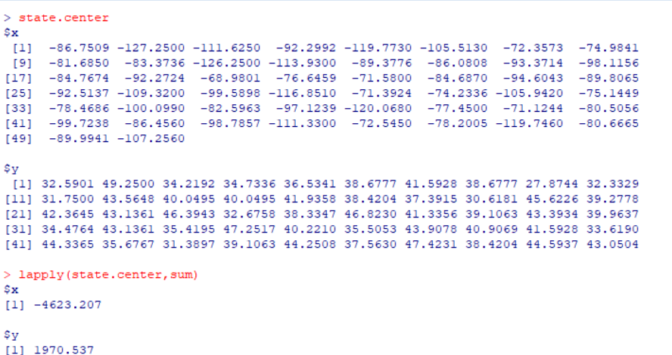

作用于数据框

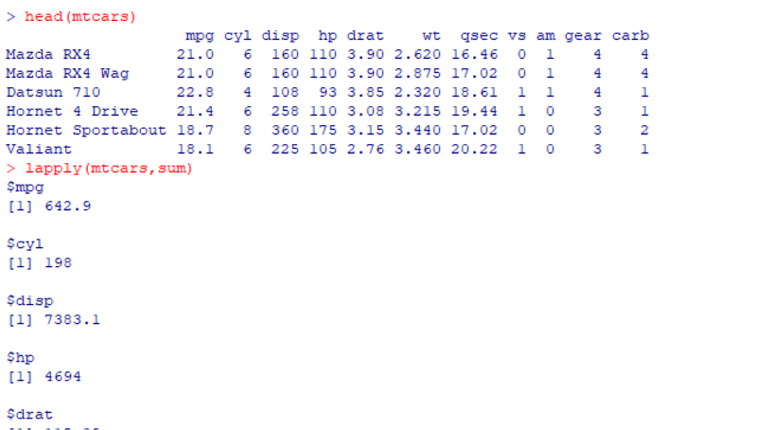

Sapply（dataset，fun）：以列表形式输出

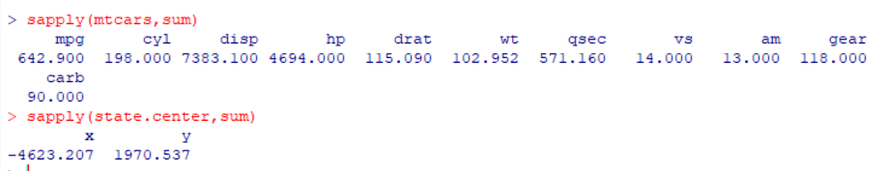

Vapply

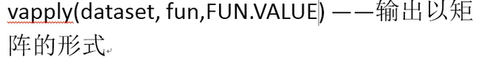

对比

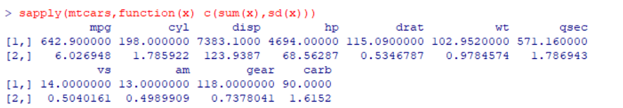

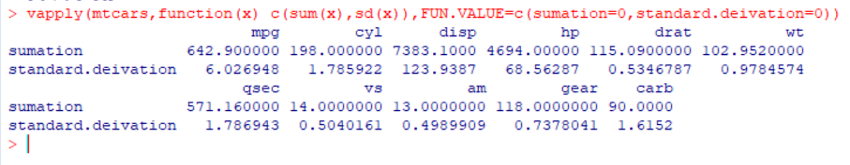

Rapply：只能作用与列表（对每一个子对象进行操作）

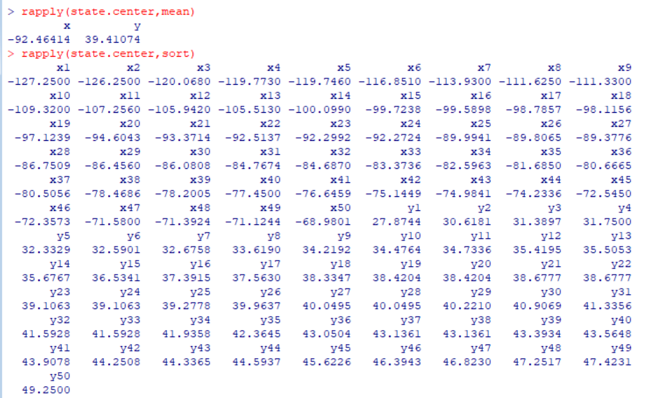

Mapply：多个向量之间进行相同运算

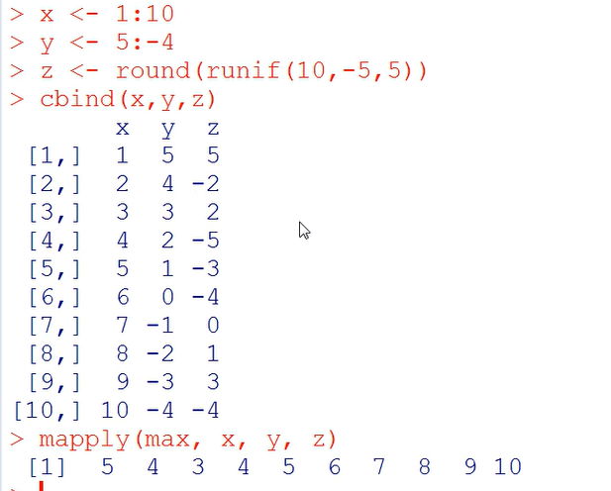

tapply：专门处理分组数据

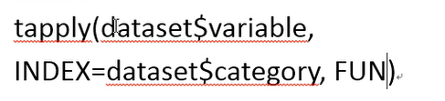

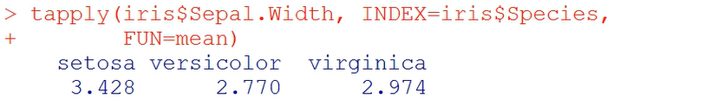

法二：attach绑定数据集，detach解除绑定

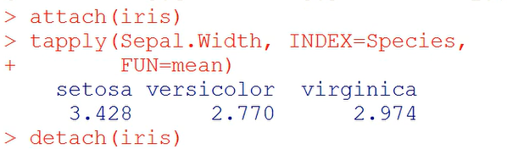

Aggregate：

以数据框展现

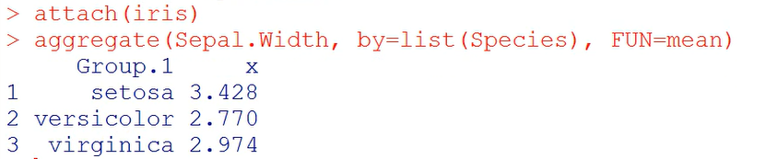

法二

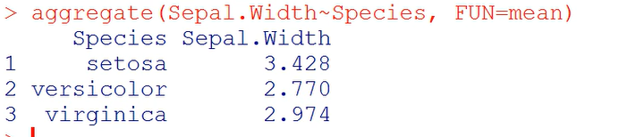

Eapply

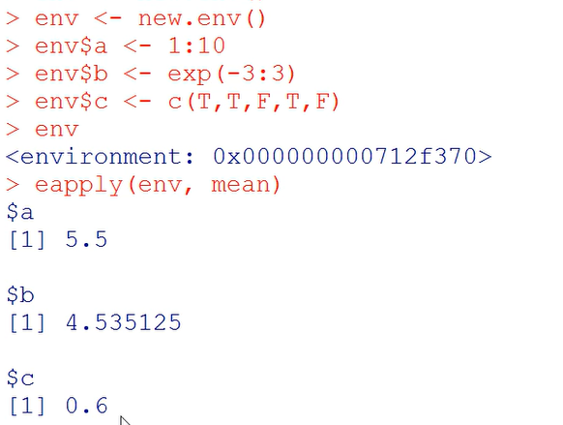

编写函数

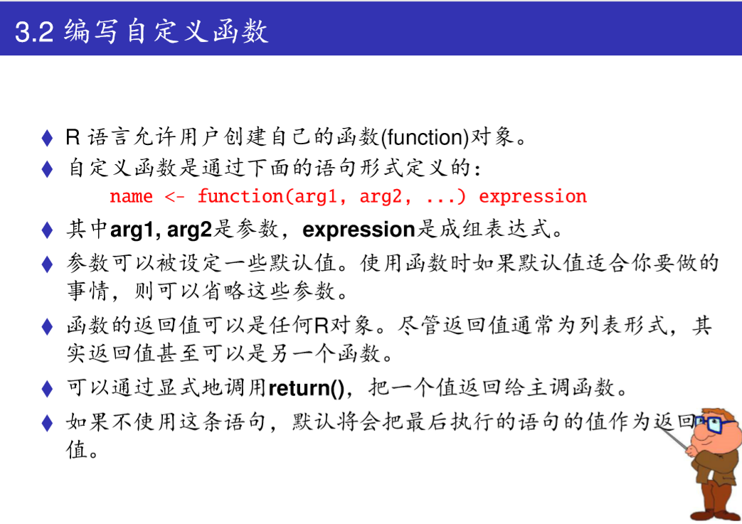

多行命令要return：返回一个对象

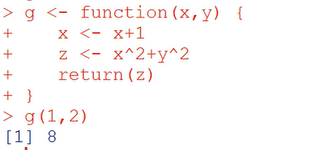

返回多个值

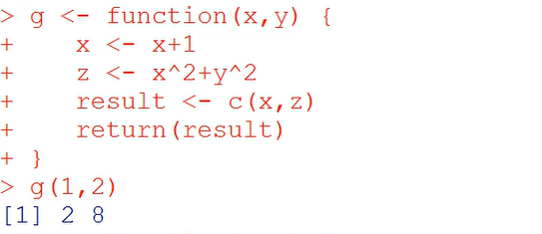

二分法求根

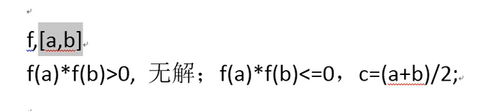

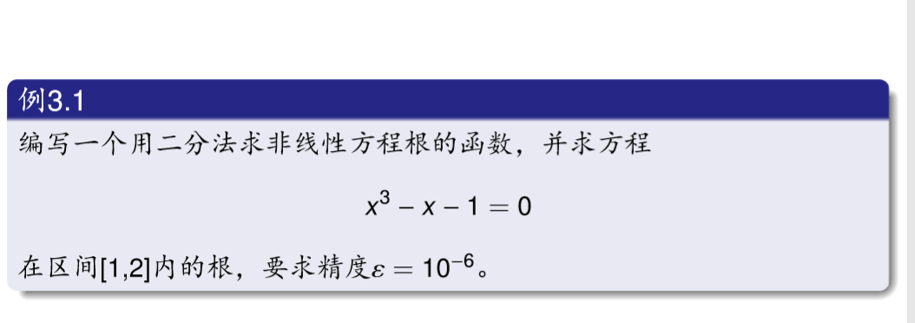

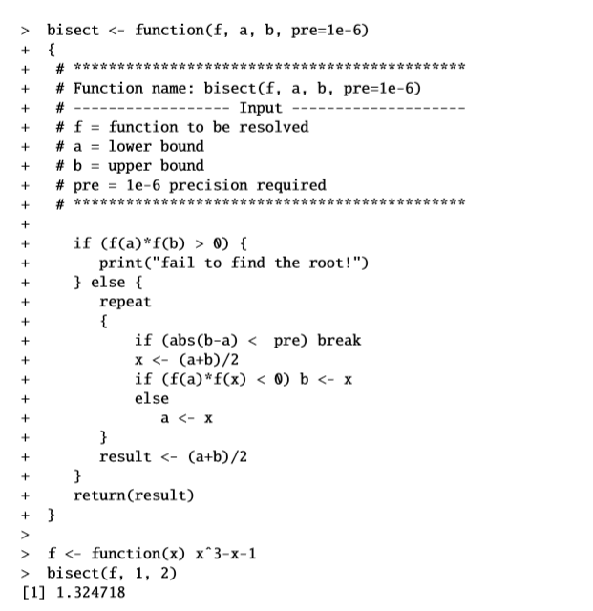

自创函数

1.组合数 choose（）



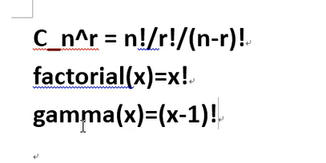

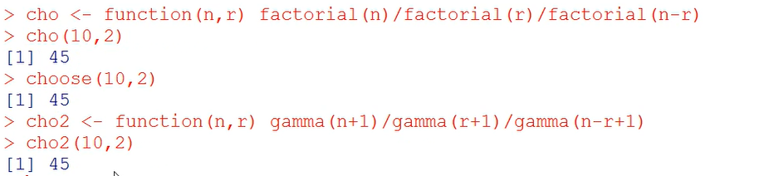

2计算一个向量中的最小值 min（）

Sample（）：从一堆数中随机抽取一定数量个数

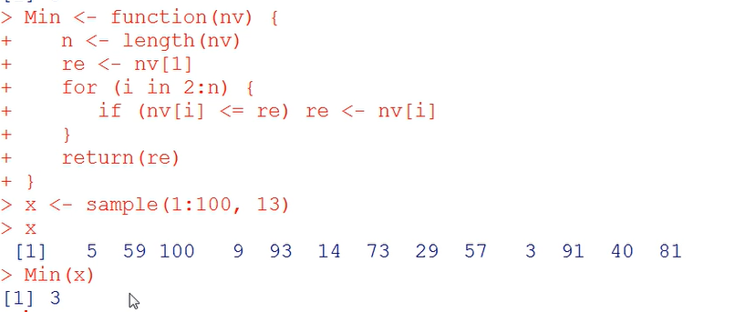

3.

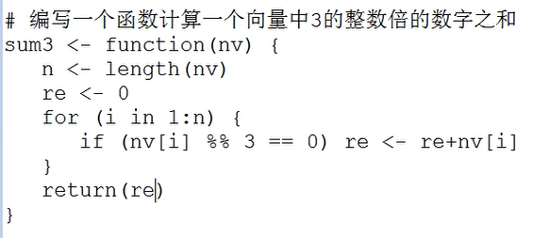

法二 which（）返回符合条件的下标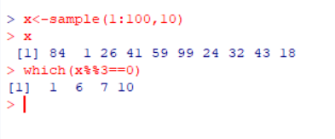



4.

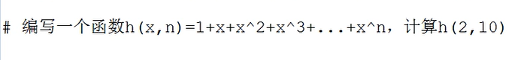

f<-function(x,n) x^n

h<-function(x,n) {

sum=0

for(i in 0:n){

sum<-sum+f(x,i)}

return(sum)}

h(2,10)

**Lecture4 R统计作图**

Demo

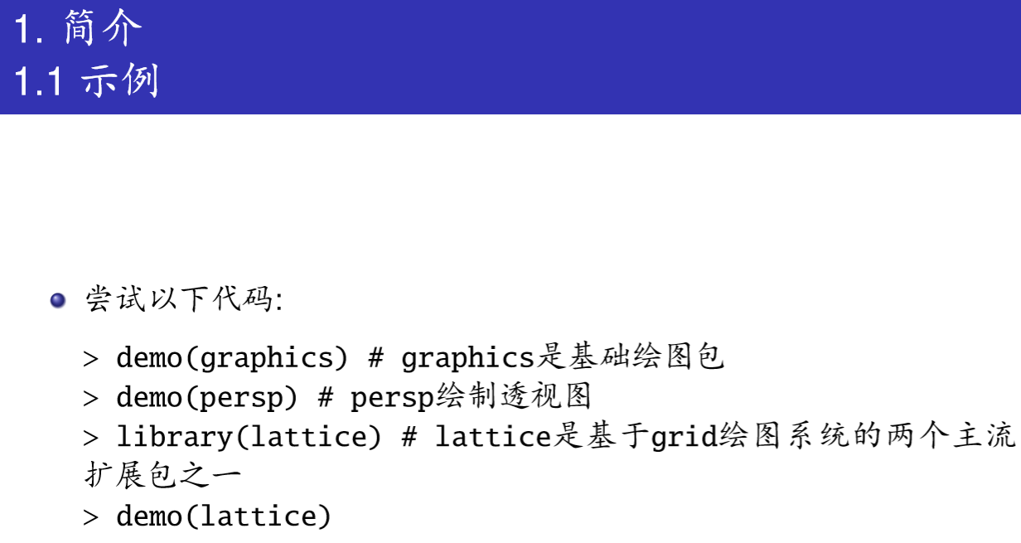

命令种类

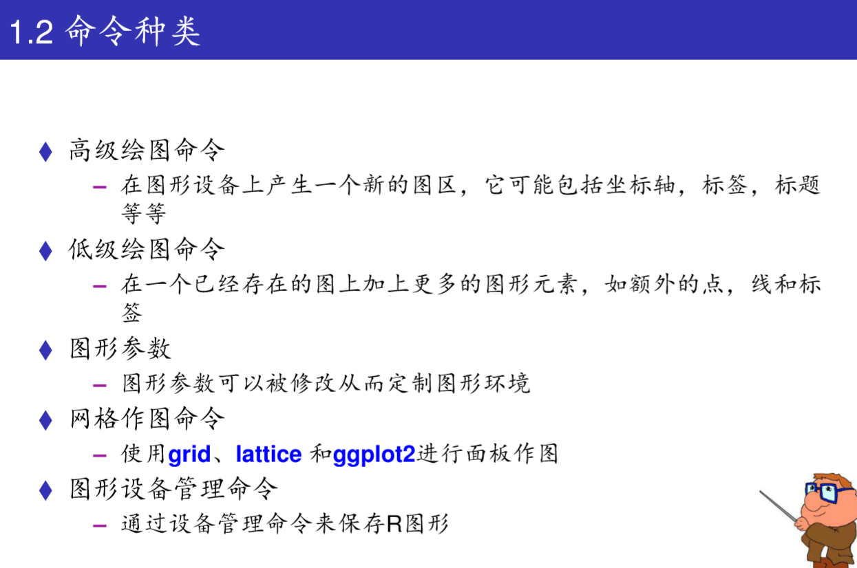

高级绘图函数

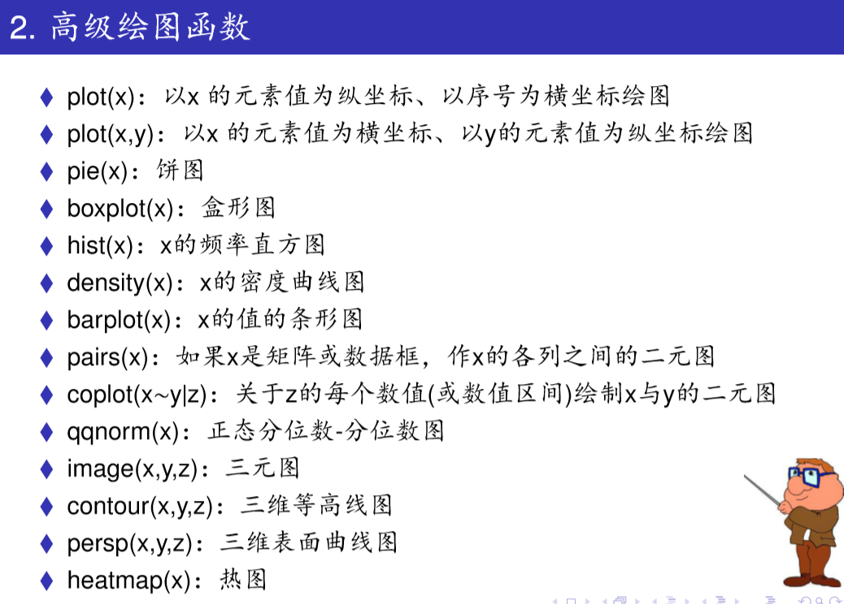

Plot函数

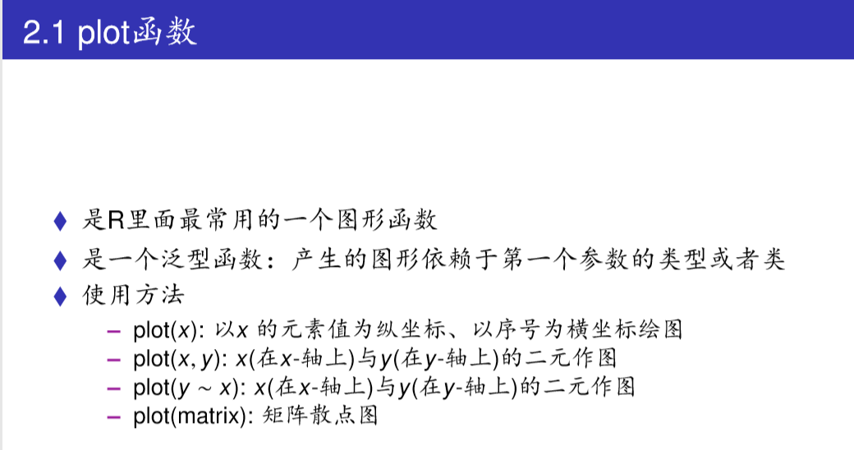

矩阵散点图：

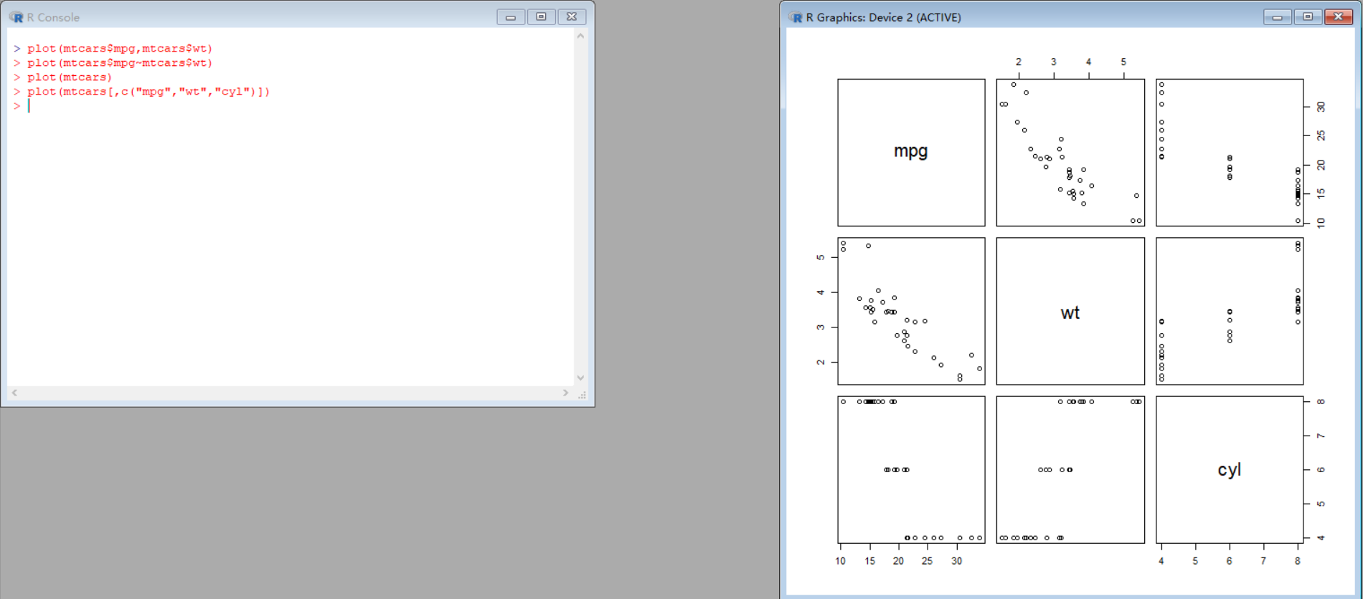

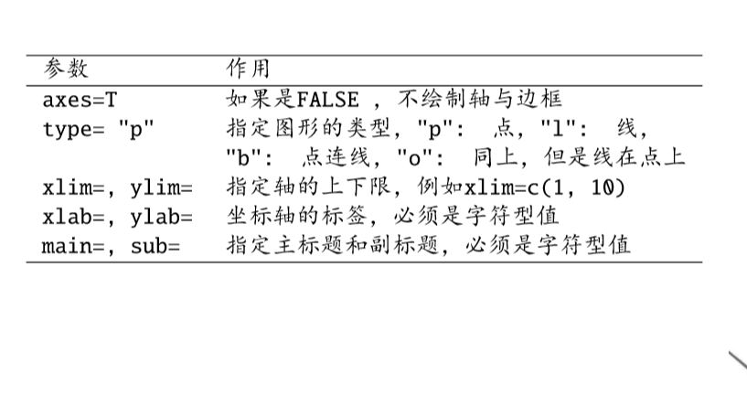

画新图不覆盖原来的

Win.graph()



Xlim():横轴取值范围

Ylim（）：纵轴取值范围

Xlab

Ylab 设置坐标轴标签

Main：主标题

Sub：副标题

Pie函数

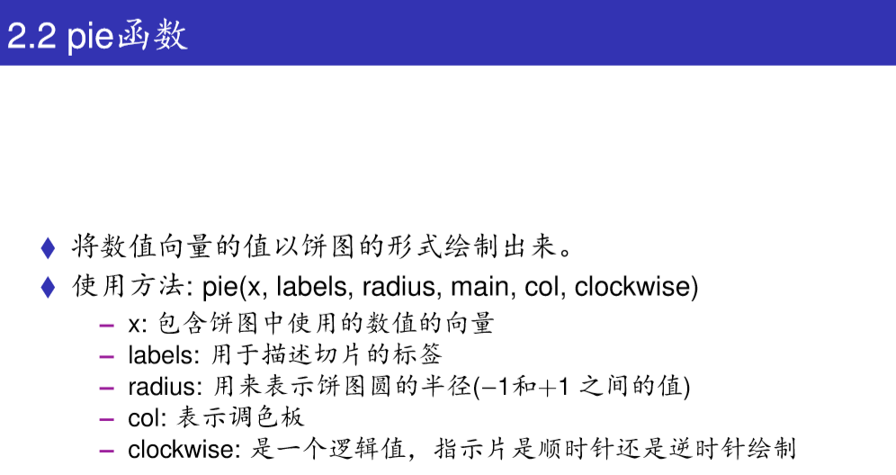

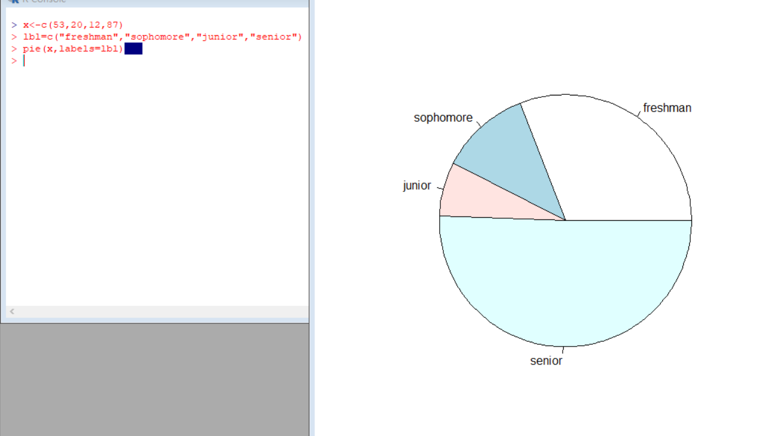

Clockwise：默认为false

density=:添加底纹

angel=30：角度为30

col：长度与向量相同

eg：

x<-c(53,20,12,87)

x/sum(x)

lbl=c("freshman","sophomore","junior","senior")

pie(x,labels=lbl,radius=1,clockwise=T,density=2,angle=30,col=c("red","orange","yellow","purple"))

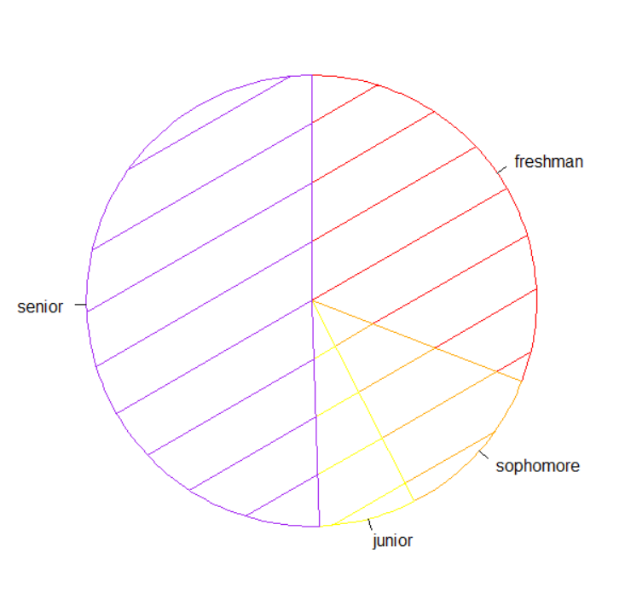

颜色生成函数

Rainbow(n):自动生成n个颜色

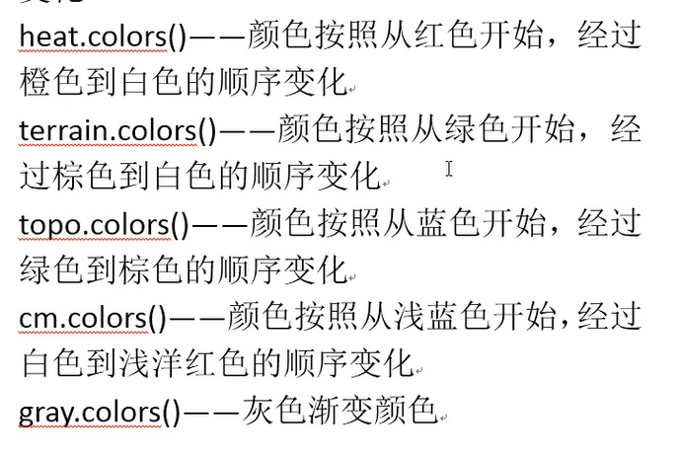

立体饼图 plotrix贡献包中pie3D：先安装再加载

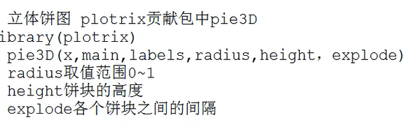

install.packages("plotrix")

library(plotrix)

x<-c(53,20,12,87)

lbl=c("freshman","sophomore","junior","senior")

pie3D(x,labels=lbl,height=0.5,explode=0)

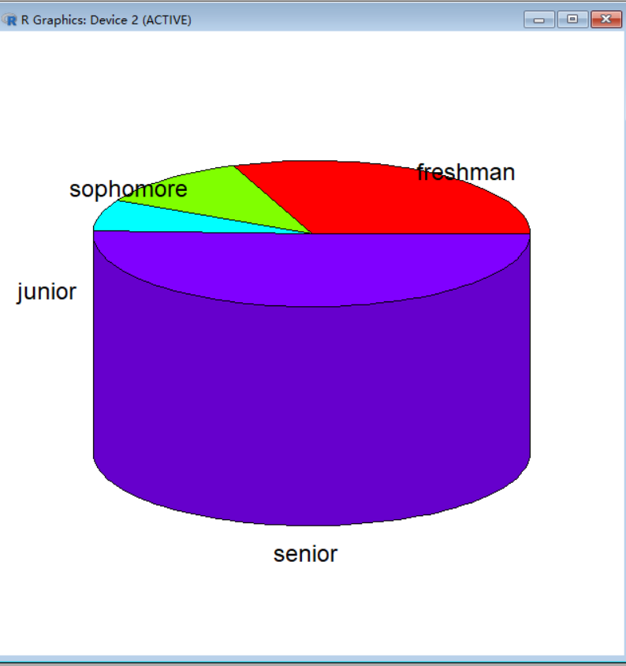

Boxplot：箱线图

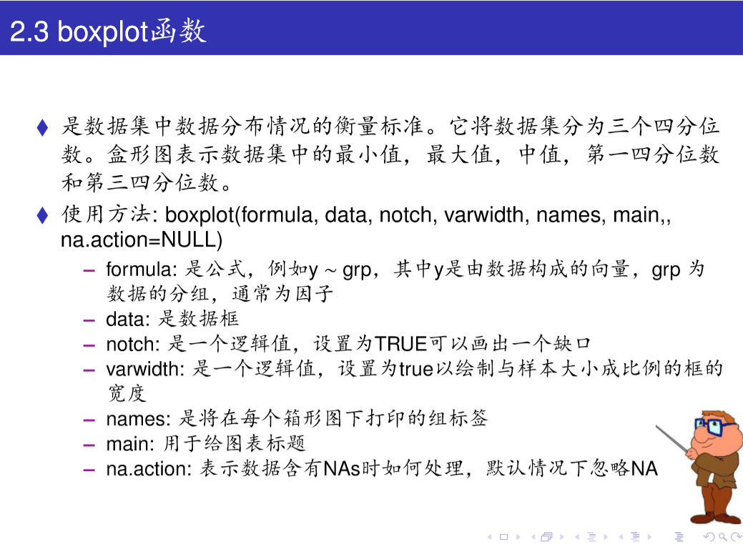

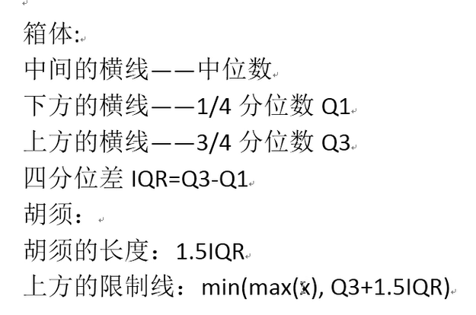

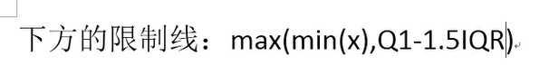

boxplot(mpg~cyl,data=mtcars)

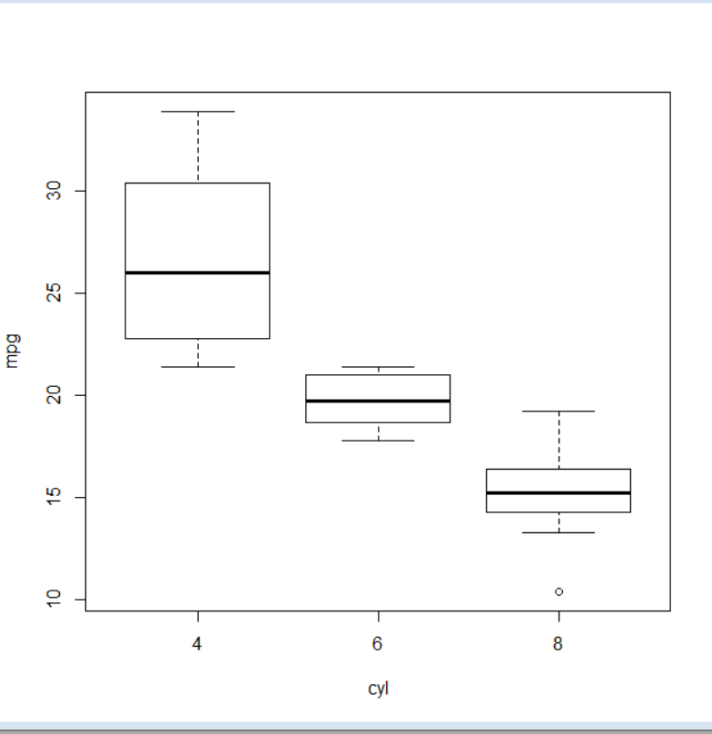

> boxplot(mpg~cyl,data=mtcars,varwidth=T)

> boxplot(mpg~cyl,data=mtcars,names=c("k","l","i"))

boxplot(mpg~cyl,data=mtcars,notch=T)

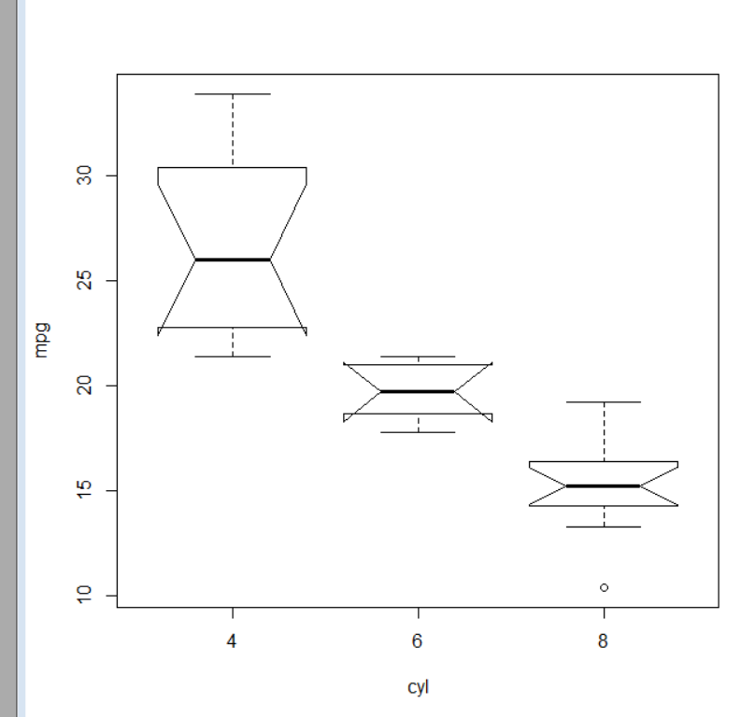

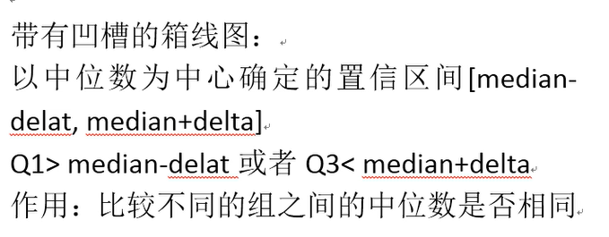

示例

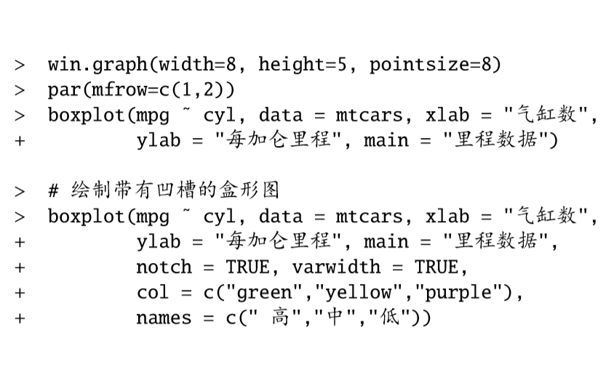

Hist：直方图

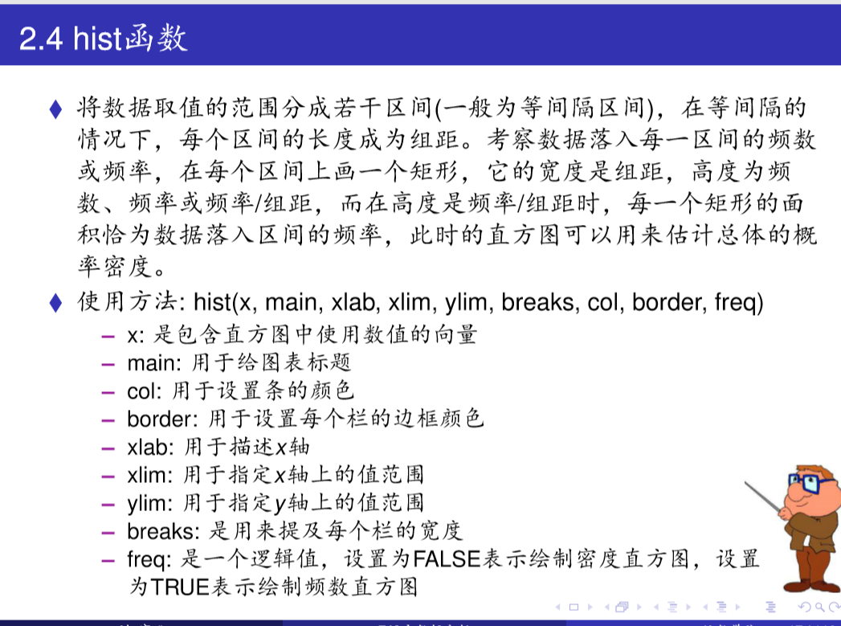

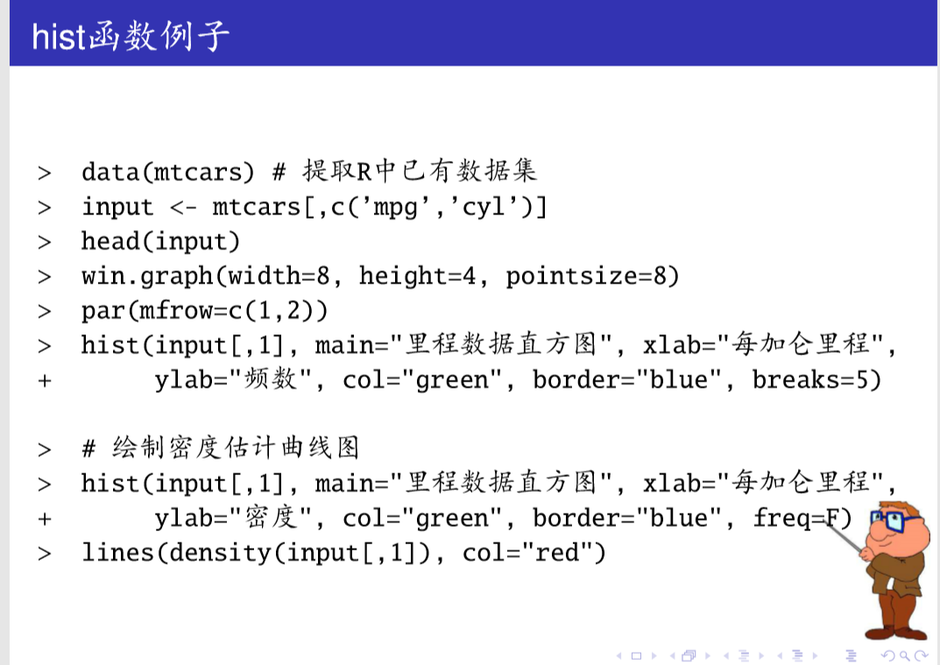

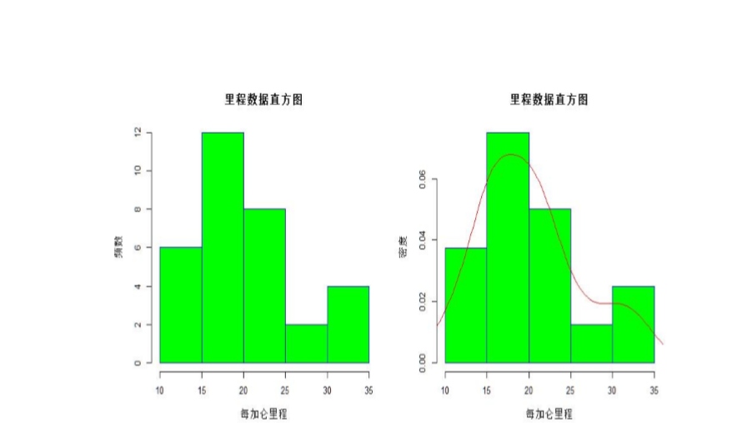

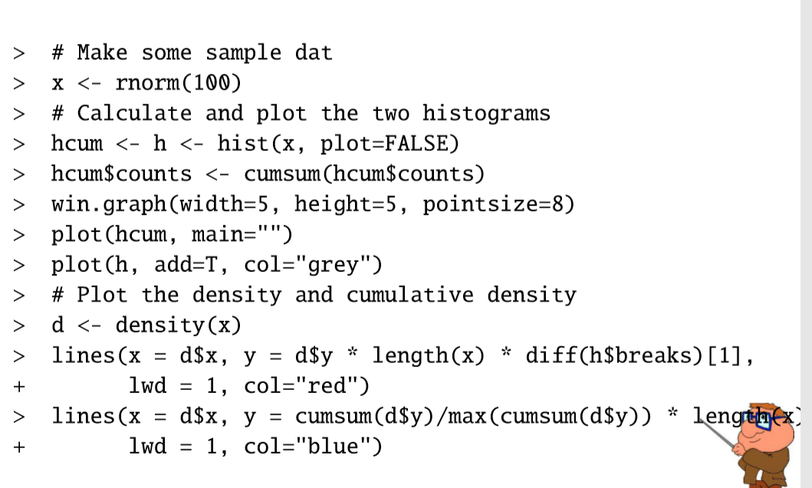

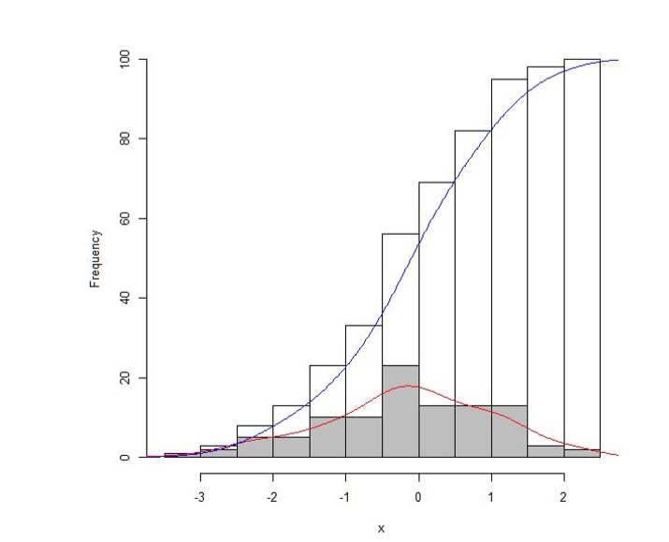

Eg: 频数直方图

> data(iris)

> hist(iris$Sepal.Length,main="the hist plot of Sepal.Length",breaks=10)

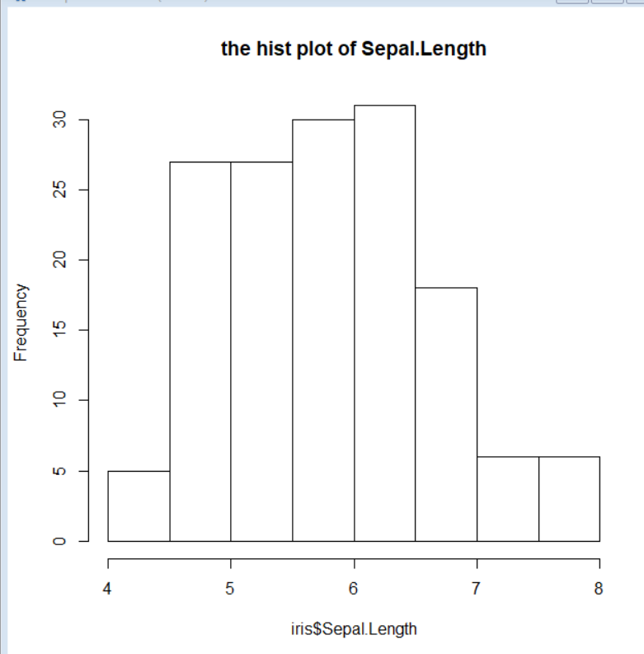

频率直方图

data(iris)

hist(iris$Sepal.Length,main="the hist plot of Sepal.Length",breaks=10,freq=F)

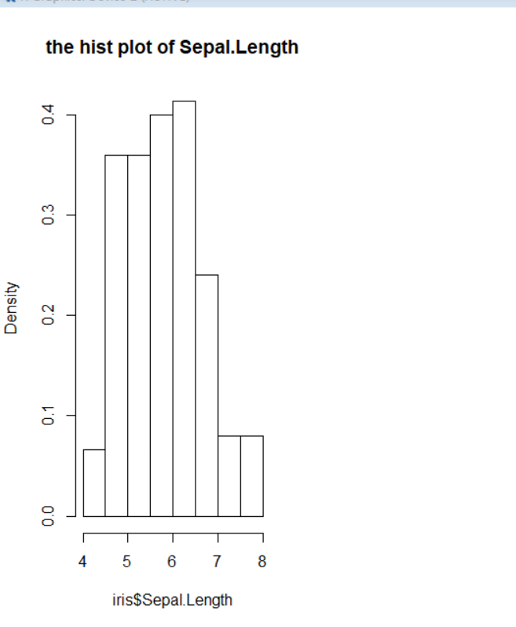

Lines函数：函数lines()其作用是在已有图上加线，命令为lines(x,y),其功能相当于plot(x,y,type="1")

x <- 1:20

y1 <- sample(1:100, 20)

y2 <- sample(1:100, 20)

plot(x, y1, type = 'l')

lines(x, y2, col = 'red', type = "p")

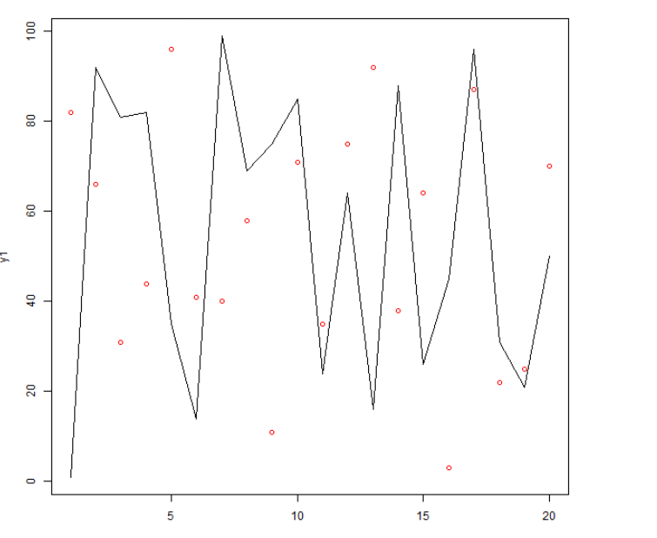

添加密度曲线

x<-d$KR

hist(x,xlab="x",ylab="y")

hist(x,xlab="x",ylab="y",freq=F,col="yellow",border="red")

lines(density(x))

Barplot：条形图

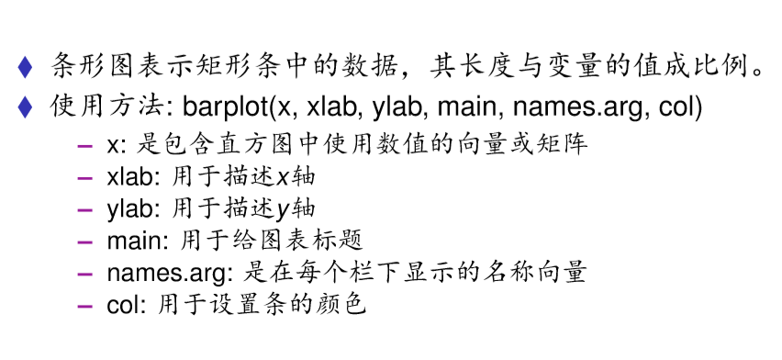

barplot(class,col="yellow",border="blue",

names.arg=c("头等舱","二等舱","三等舱","船员"),horiz=T)

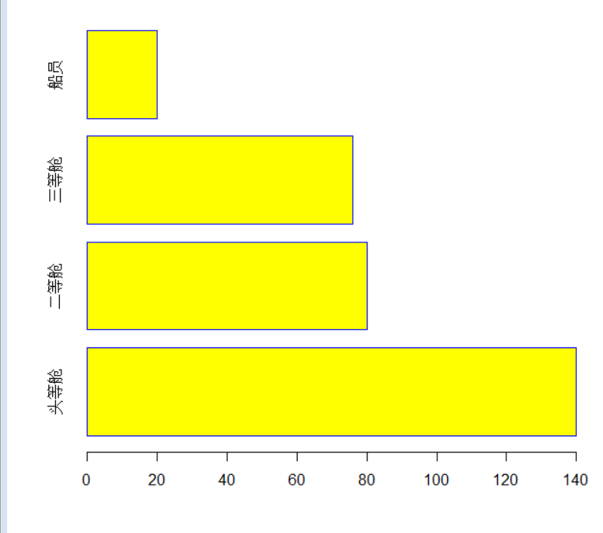

barplot(mtcars$mpg,names.arg=row.names(mtcars))

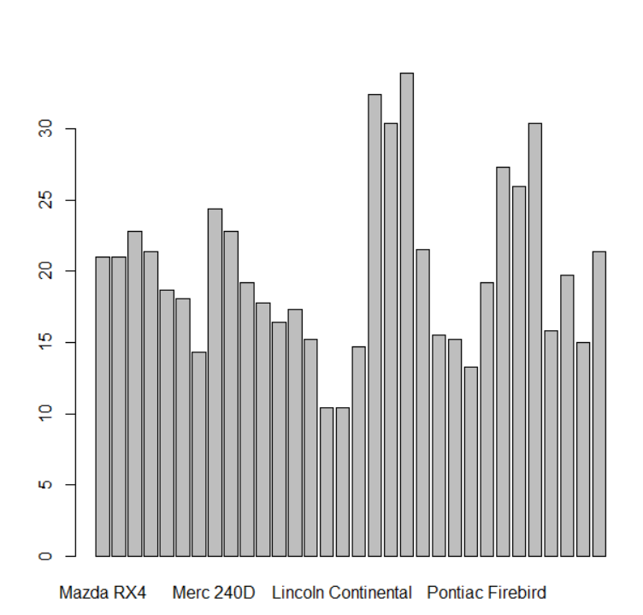

作用于数值型矩阵

people<-Titanic[,,Age="Adult",Surviced="Yes"]

people

Sex

Class Male Female

1st 57 140

2nd 14 80

3rd 75 76

Crew 192 20

barplot(people) #默认堆积条形图

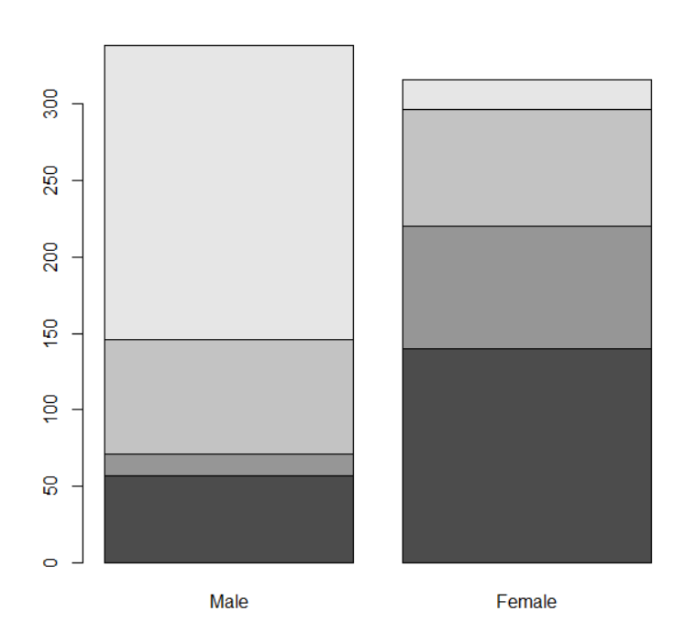

barplot(people,beside=T) 邻接条形图 

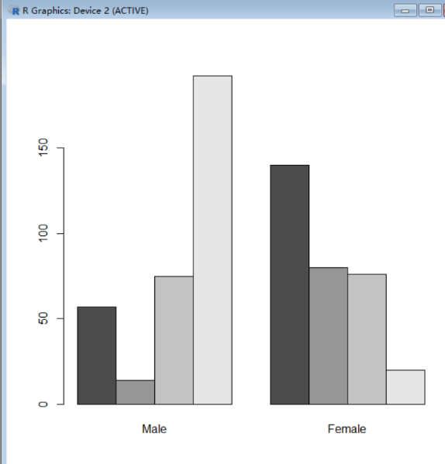

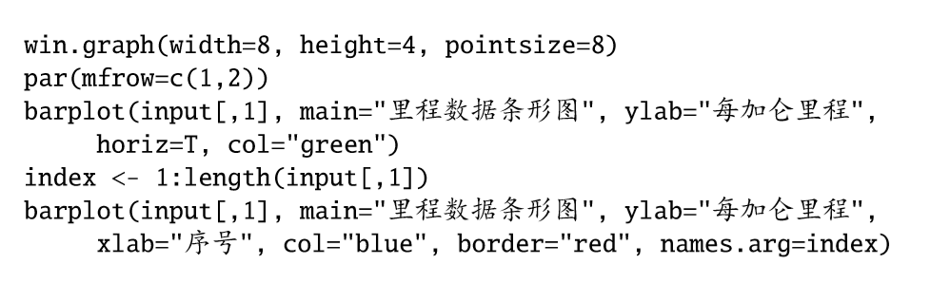

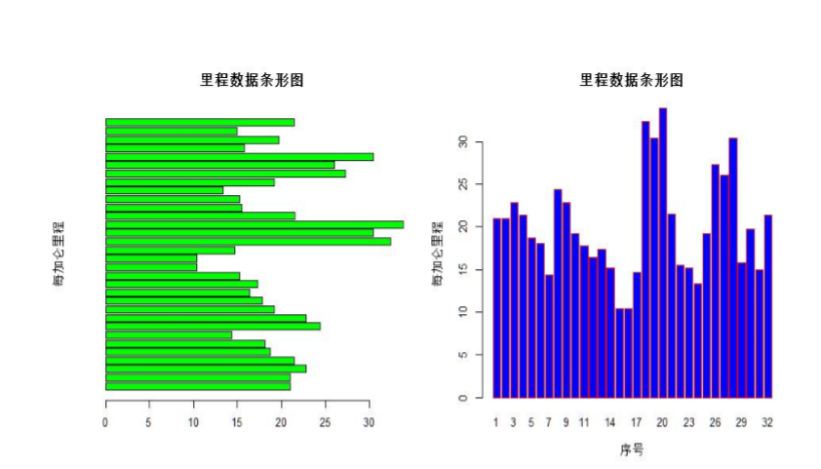

Pairs函数

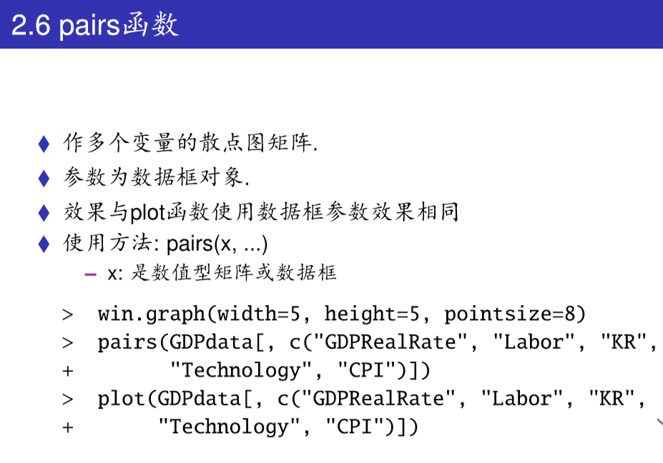

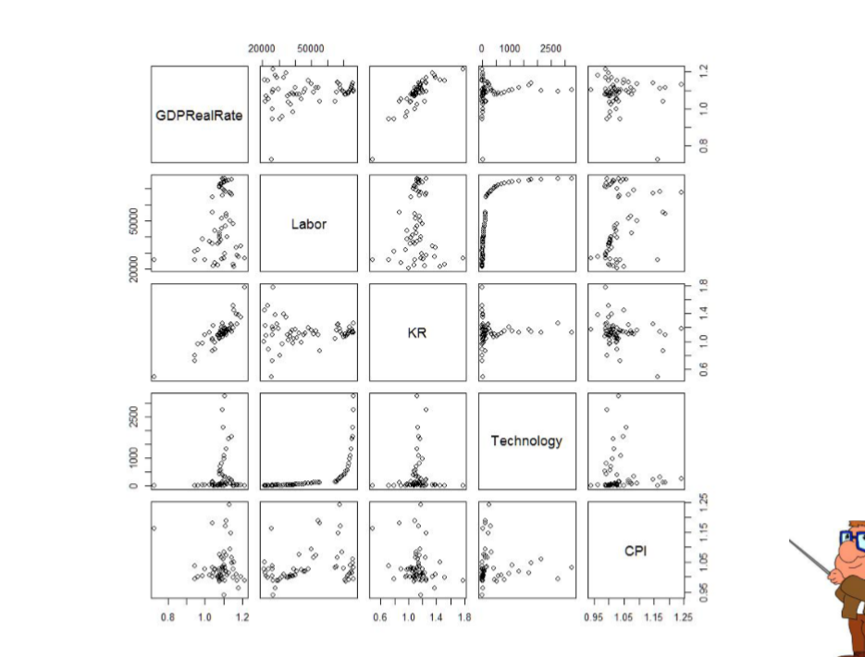

pairs(mtcars[,c("mpg","wt")])

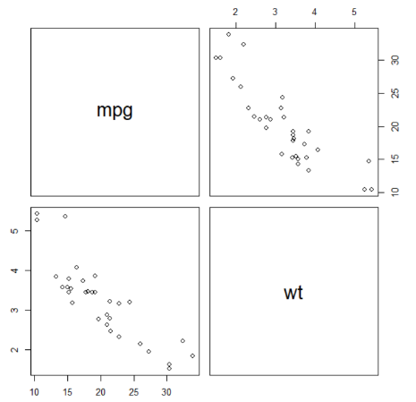

plot(mtcars[,c("mpg","wt")]) 2个变量画的图不一样

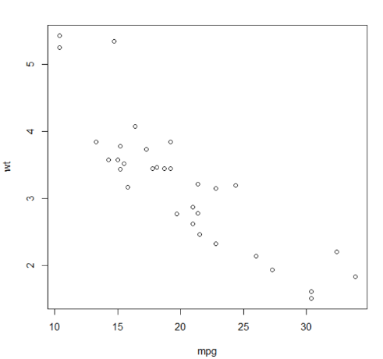

Panel参数

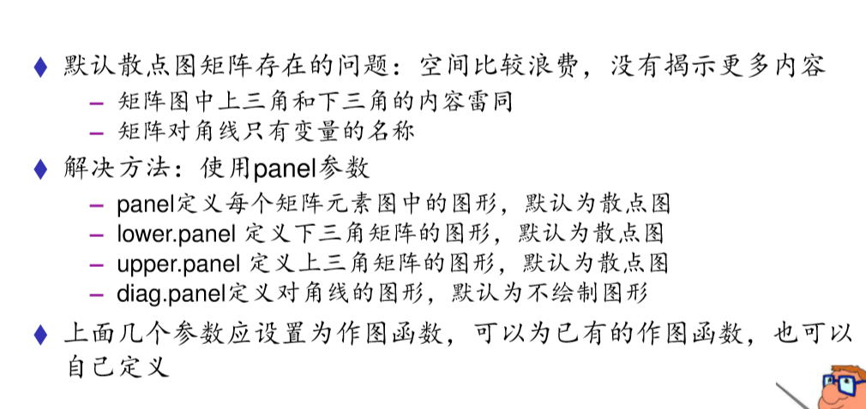

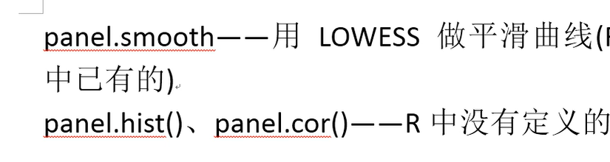

panel.hist <- function(x, ...)

{

usr <- par("usr"); on.exit(par(usr))

par(usr = c(usr[1:2], 0, 1.5) )

h <- hist(x, plot = FALSE)

breaks <- h$breaks; nB <- length(breaks)

y <- h$counts; y <- y/max(y)

rect(breaks[-nB], 0, breaks[-1], y, col = "cyan（改颜色）", ...)

}

pairs(USJudgeRatings[1:5], panel = panel.smooth,

cex = 1.5, pch = 24, bg = "light blue", horOdd=TRUE,

diag.panel = panel.hist, cex.labels = 2, font.labels = 2)

pairs(mtcars[,c("mpg","wt")],diag.panel=panel.hist,lower.panel=panel.cor,upper.panel=panel.smooth)

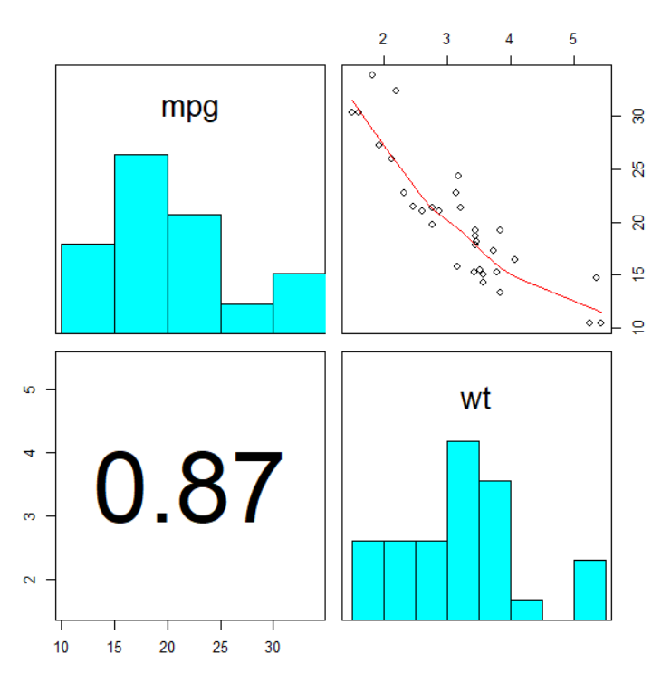

示例

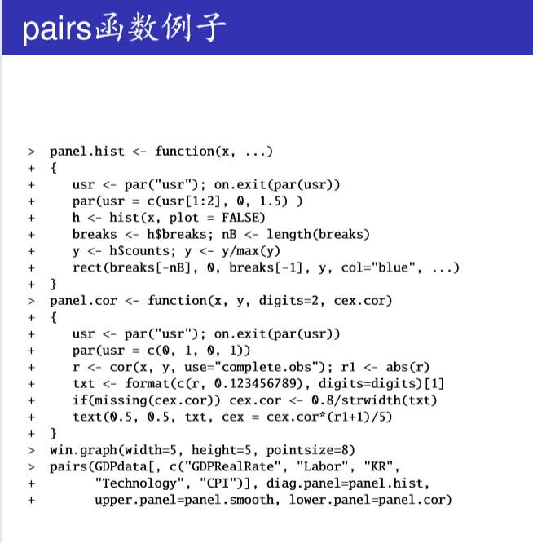

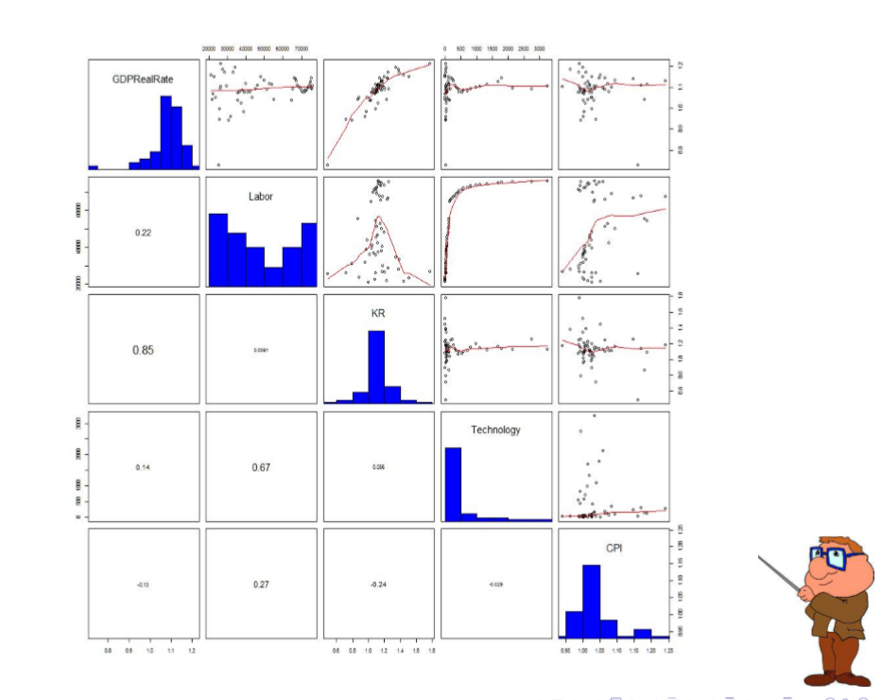

Coplot函数

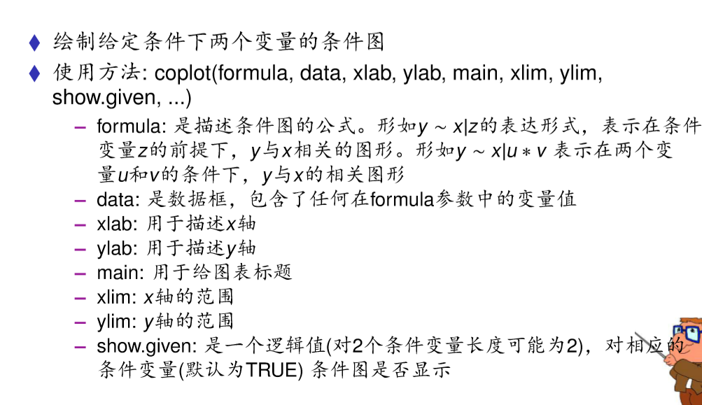

示例

coplot(mag~depth|lat,data=quakes)

coplot(mag~depth|lat,data=quakes,show.given=F)

coplot(mag~depth|stations,data=quakes,number=4)

coplot(mag~depth|lat,data=quakes,number=4,overlap=0.2)

coplot(mag~depth|lat*long,data=quakes,number=c(4,6),overlap=c(0.2,0.3))

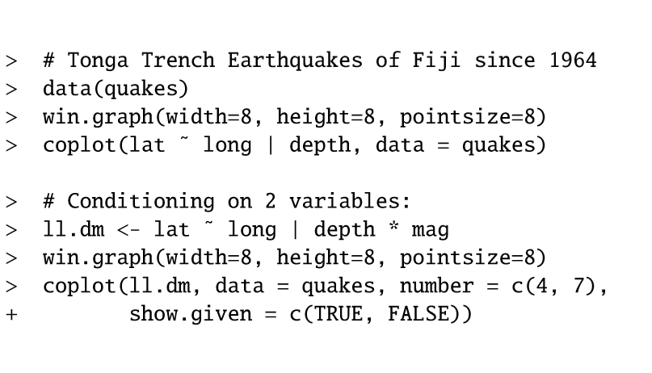

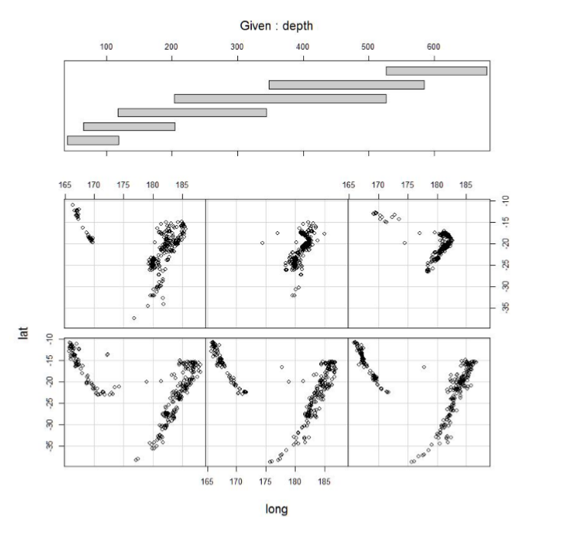

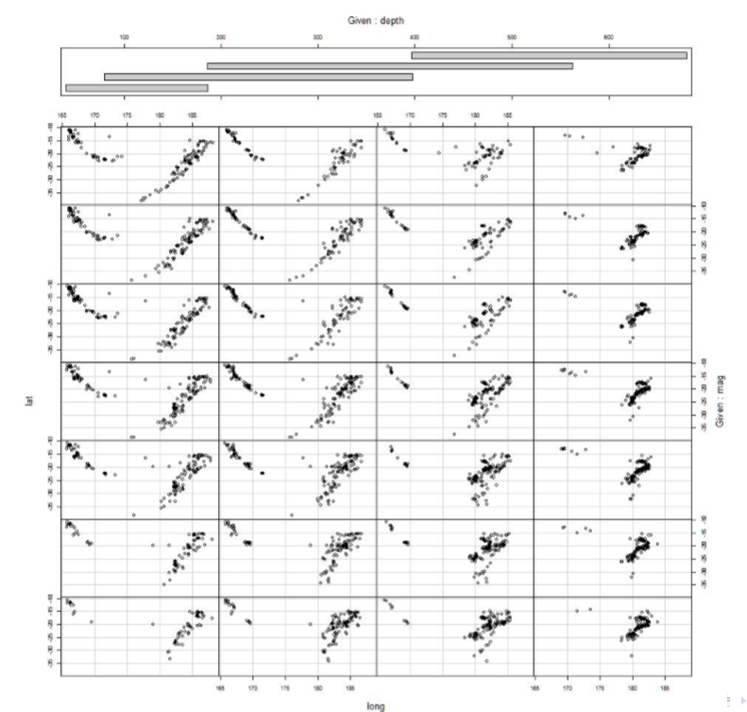

Qqnorm函数

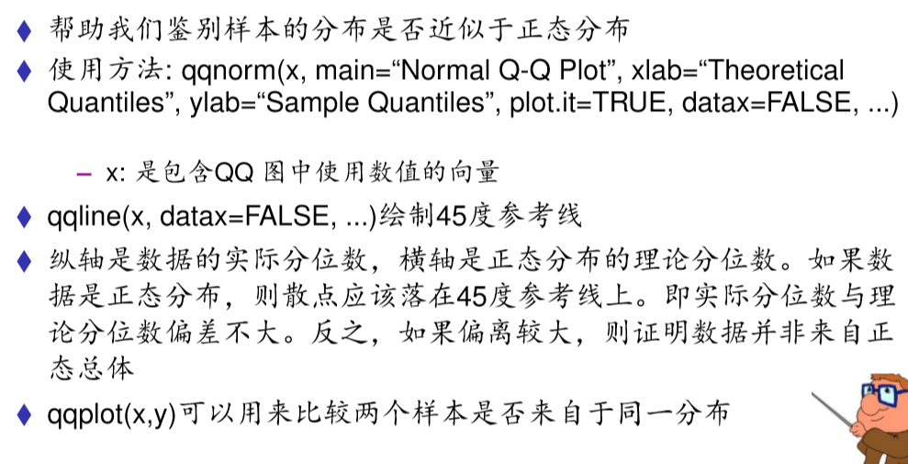

qqnorm(mtcars$mpg)

qqline(mtcars$mpg)

示例

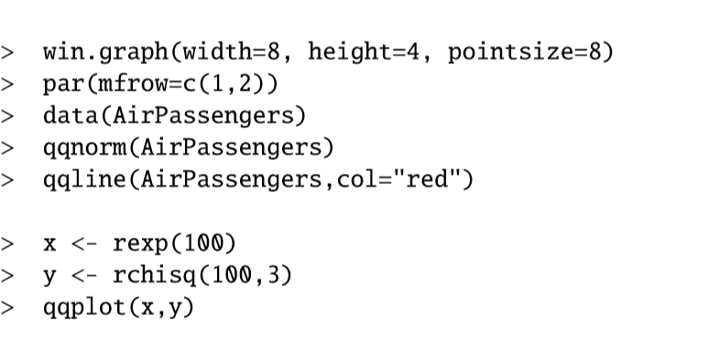

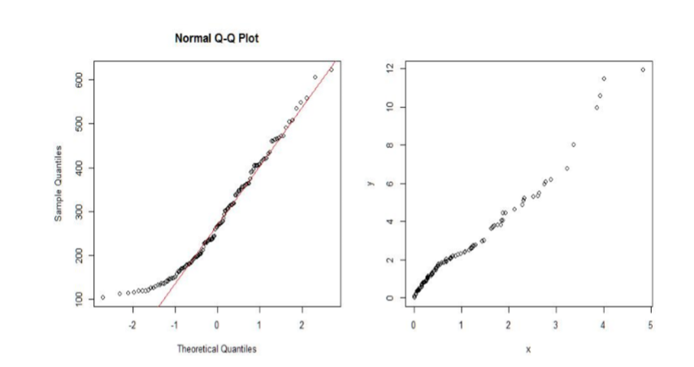

Image函数

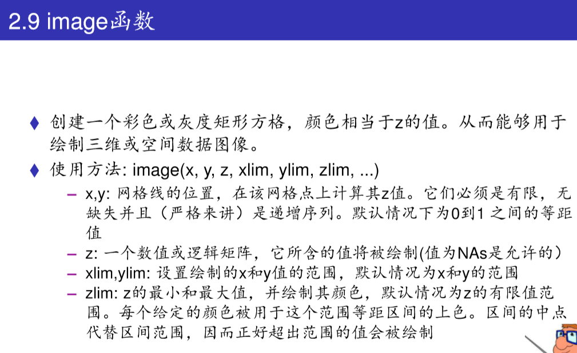

Z矩阵一定要给出，x,y不一定要给出

若不给，则横轴被划分成矩阵行数个等分，纵轴被划分成矩阵列数个等分

z<-matrix(1:12,3,4)

image(z)

image(z,col=rainbow(15))

image(volcano)

x<-10*(1:nrow(volcano))

y<-10*(1:ncol(volcano))

image(x,y,volcano)

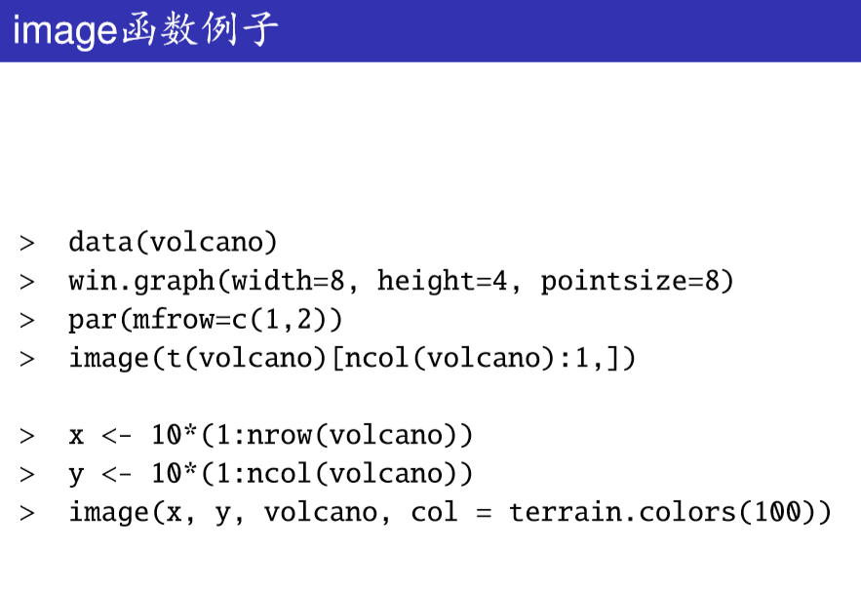

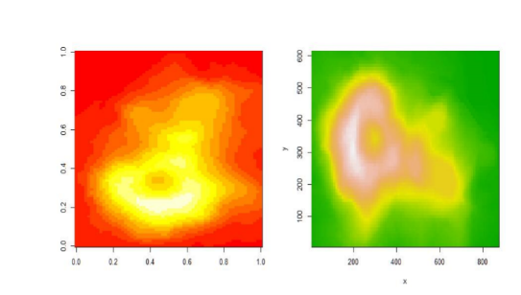

contour函数：等高线图

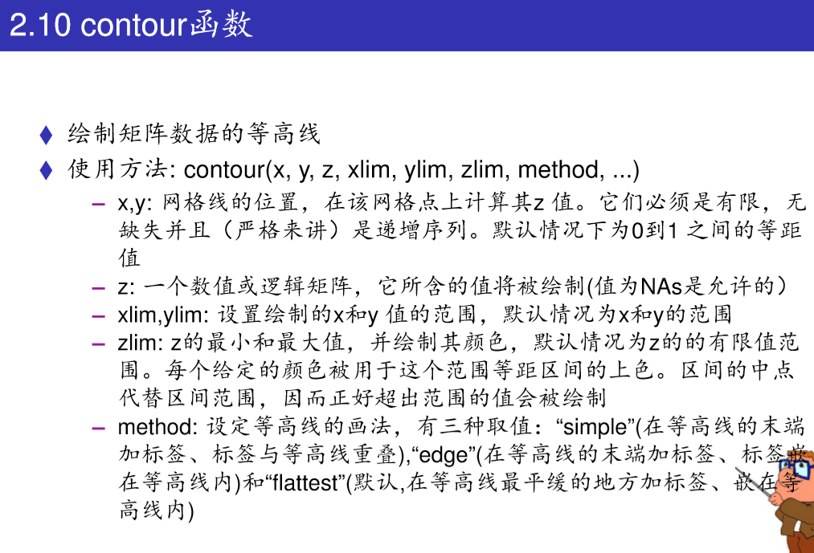

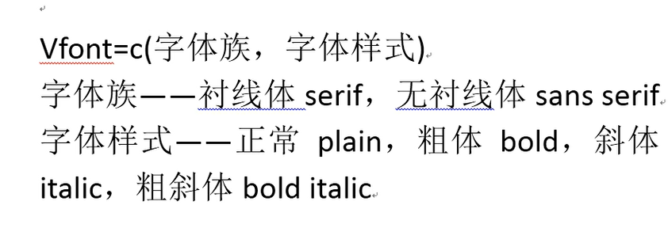

x<-y<-seq(-pi,pi,length=50)

z<-outer(x,y,function(x,y) x^2+y^2)

contour(x,y,z)

contour(x,y,z,method="simple")

contour(x,y,z,method="edge")

contour(x,y,z,method="flattest")

contour(x,y,z,method="simple",labcex=2.0)

contour(x,y,z,method="simple",labcex=1.6,vfont=c("sans serif","bold italic"))

contour(volcano)

contour(volcano,nlevels=20)

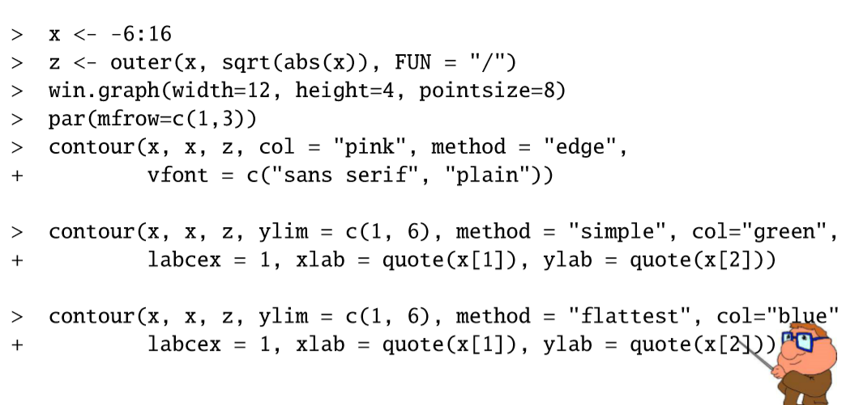

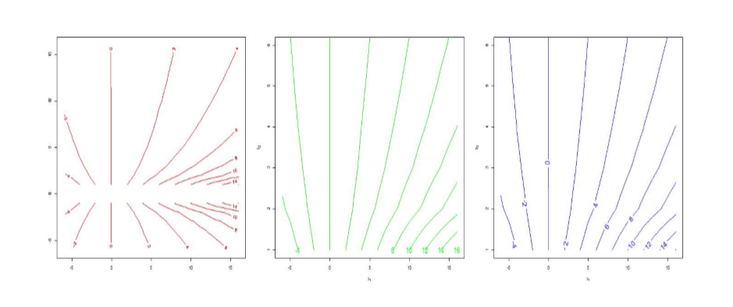

Persp函数（三维曲面图）

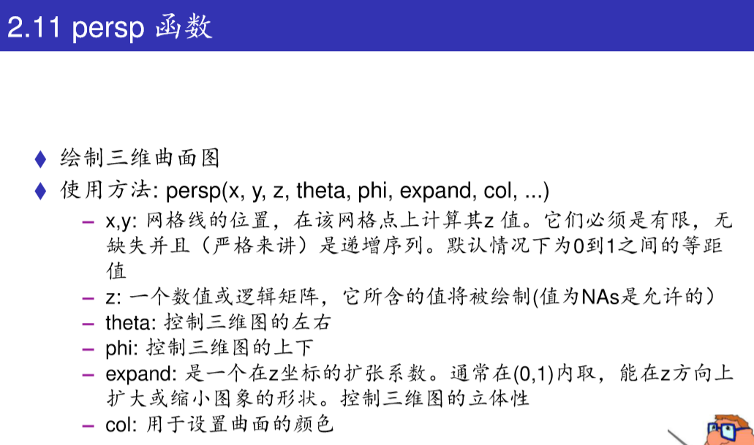

x<-seq(0,2,0.01)

y<-seq(0,1,0.01)

f<-function(x,y) 10*x*log10(x)*y*(y-1)

z<-outer(x,y,f)

persp(x,y,z)

persp(x,y,z,theta=30) #整个图型顺时针旋转30度

persp(x,y,z,theta=30,phi=45) #从上往下旋转45度

persp(x,y,z,theta=30,phi=-45) #从下往上旋转

persp(x,y,z,theta=30,expand=0.8) #z轴压缩

persp(x,y,z,theta=30,expand=1.2)

persp(x,y,z,theta=30,expand=1.2,col="green") #绿色填充

persp(volcano,theta=45,col="lightblue")

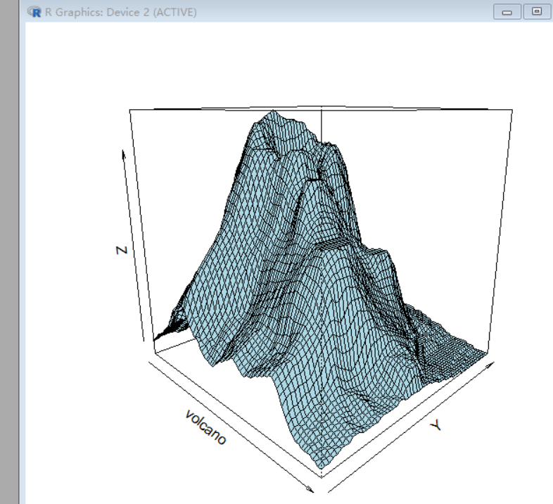

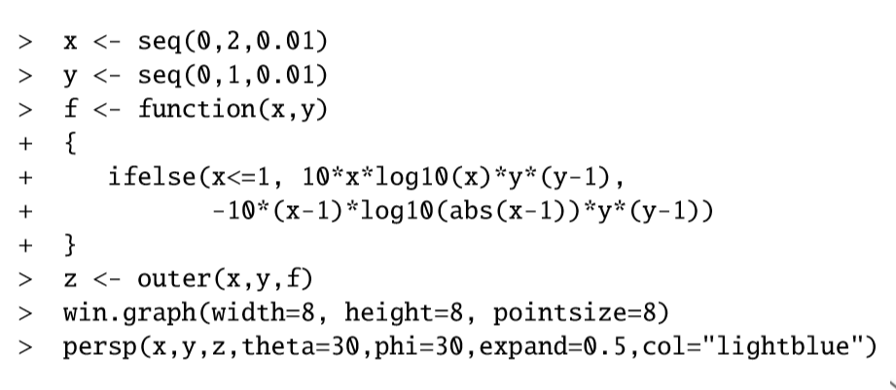

Heatmap函数（热图）

进行聚类分析（层次聚类）

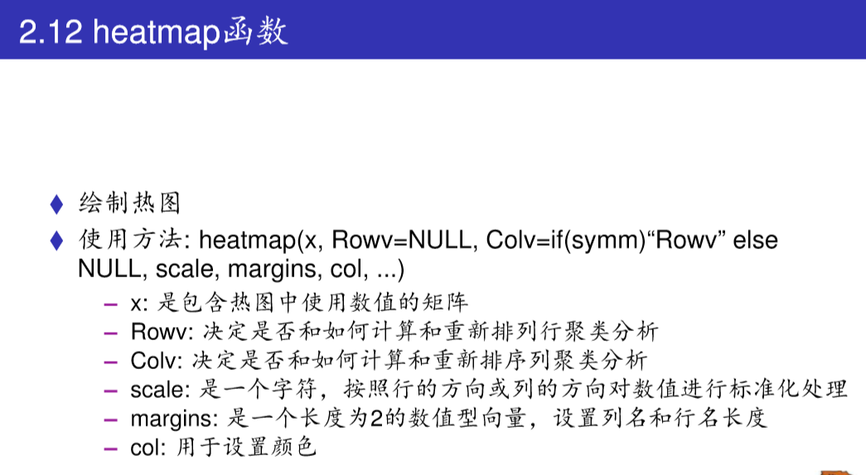

NULL/NA=T(对行进行聚类)/F

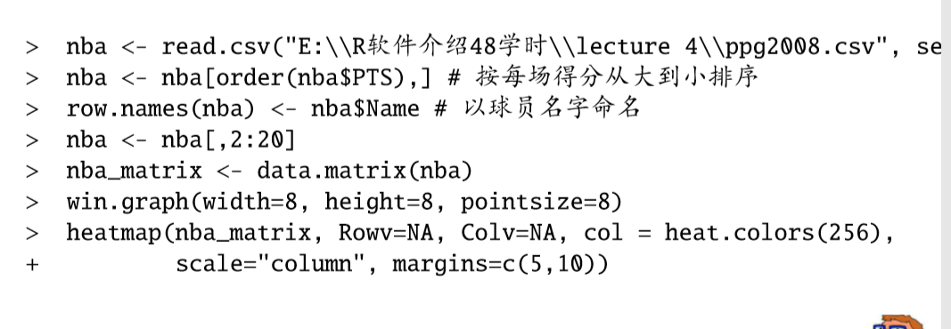

> heatmap(as.matrix(iris[,-5]))

> heatmap(as.matrix(iris[,-5]),Rowv=NA)

> heatmap(as.matrix(iris[,-5]),Colv=NA)

> heatmap(as.matrix(iris[,-5]),Rowv=NA,Colv=NA)

> heatmap(as.matrix(iris[,-5]),Colv=NA,scale="column")

> heatmap(as.matrix(iris[,-5]),Colv=NA,scale="column",margins=c(7,3))

> heatmap(as.matrix(iris[,-5]),Colv=NA,scale="column",margins=c(7,3),col=rainbow(256))

**低阶绘图函数(一定是在原图基础上添加)**

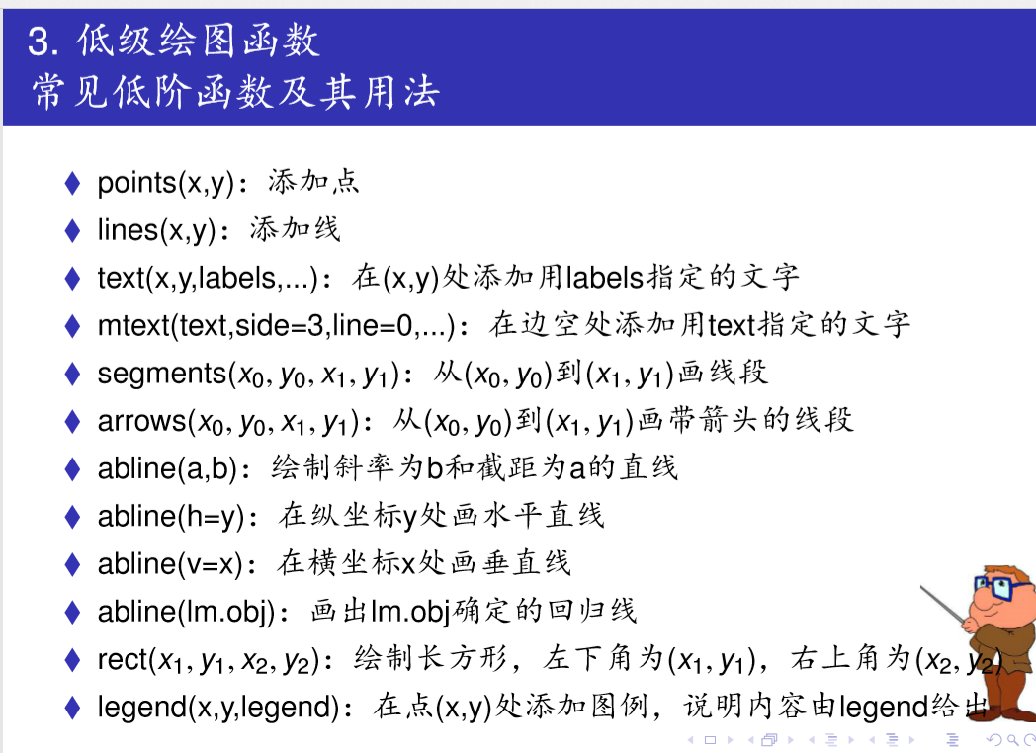

> plot(iris$Sepal.Length,iris$Sepal.Width)

> points(4.8,3.2,pch="*")

points(c(4.5,5.6,7.8),c(2.3,2.0,3.9),col="red")

lines(c(4.5,5.6),c(2.3,2.0),col="blue")

lines(c(4.5,5.6,7.8),c(2.3,2.0,3.9),lty=2,col="red")

text(6.0,3.0,labels="ZUELERS")

> mtext("Scatter plot of Sepal.Width against Sepal.Length",side=1,line=1)

> mtext("Scatter plot of Sepal.Width against Sepal.Length",side=2,line=1)

> mtext("Scatter plot of Sepal.Width against Sepal.Length",side=3,line=1)

mtext("Scatter plot of Sepal.Width against Sepal.Length",side=4,line=1)

图形参数

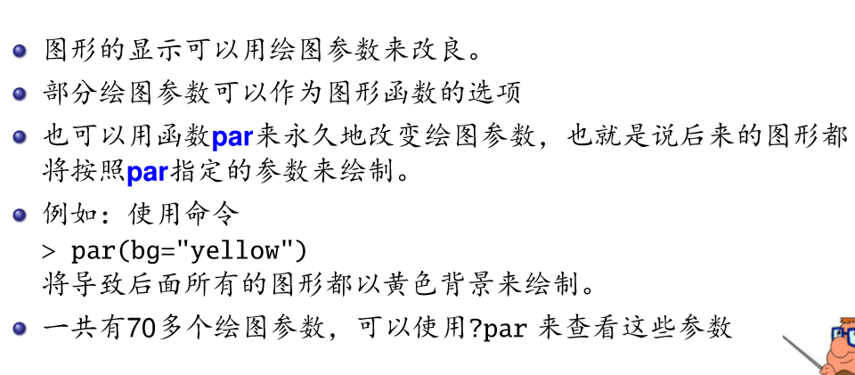

常用图形参数

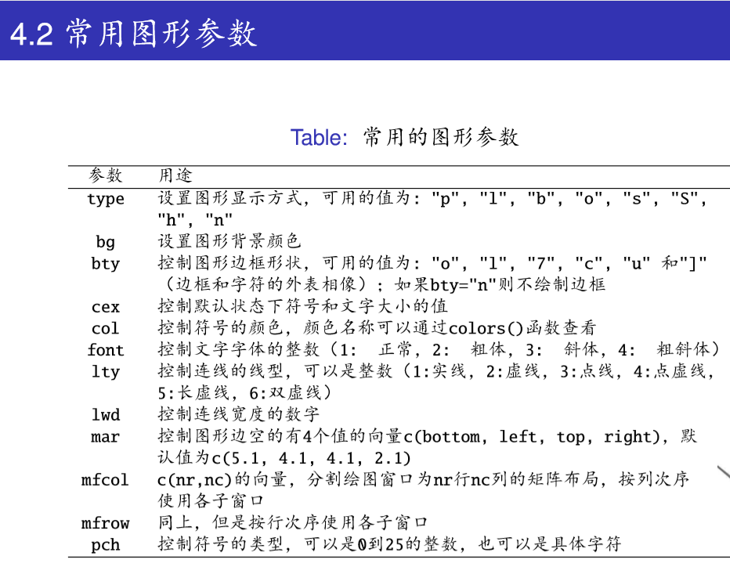

商务数据分析所用到的代码：

1.

因子用于存储不同类别的数据类型，例如人的性别有男和女两个类别，年龄来分可以有未成年人和成年人。

R 语言创建因子使用 factor() 函数，向量作为输入参数。

factor() 函数语法格式：

factor(x = character(), levels, labels = levels,

exclude = NA, ordered = is.ordered(x), nmax = NA)

参数说明：

* x：向量。
* levels：指定各水平值, 不指定时由x的不同值来求得。
* labels：水平的标签, 不指定时用各水平值的对应字符串。
* exclude：排除的字符。
* ordered：逻辑值，用于指定水平是否有序。
* nmax：水平的上限数量。

以下实例把字符型向量转换成因子：

**实例**

x <- **c**("男", "女", "男", "男",  "女")  
sex <- **factor**(x)  
**print**(sex)  
**print**(**is.factor**(sex))

执行以上代码输出结果为：

[1] 男 女 男 男 女

Levels: 男 女

[1] TRUE